

**“软工学院”项目**

**用例文档**

目录

开发小组人员 4

变更表 4

1用例编号规定 5

2用例表 5

3顶层用例图 8

4用例描述 9

4.1登录 9

4.2找回密码 11

4.3注册 13

4.4修改密码 15

4.5修改个性签名 18

4.6修改头像 20

4.7修改昵称 23

4.8获得积分等级 25

4.9获得勋章 28

4.10修改勋章 31

4.8.11推荐标签 34

4.12搜索筛选标签 37

4.8.13关注圈子 40

4.14发布帖子 43

4.15点赞帖子 50

4.16收藏帖子 53

4.17 评论帖子 55

4.18 搜索帖子 59

4.19关注好友 65

4.20好友聊天 67

4.21好友分享 72

4.22上传下载资源 75

4.23搜索资源 78

4.24用户反馈 82

4.25用户查看 85

4.26用户封禁 88

4.27用户禁言 91

4.28用户通知 95

4.29管理删帖 100

4.29删帖恢复 100

4.30管理删帖 105

用例描述 105

4.31帖子搜索 109

4.32帖子查看 113

4.33举报查看 117

4.34反馈查看 121

4.35反馈处理 124

4.36举报处理 127

## 开发小组人员

* 吴联想 31901209
* 郑航舰 31901211
* 许淇凯 31901210
* 王义博 31901208
* 潘睿琪 31901190

## 变更表

|  |  |  |  |
| --- | --- | --- | --- |
| **变更时间** | **变更人** | **变更内容** | **变更版本** |
| 2022-5-15 | 许淇凯 | 初稿 | V0.1 |
| 2022-5-20 | 许淇凯 | 教师、学生用例增加 | V0.2 |
| 2022-5-20 | 郑航舰 | 管理员用例增加 | V0.3 |
| 2022-5-21 | 许淇凯 | 文档编号、格式统一 | V0.4 |
|  |  |  |  |
|  |  |  |  |

## 1用例编号规定

|  |  |
| --- | --- |
| 用例编号 | 表示 |
| RGX | RGX |

## 2用例表

|  |  |
| --- | --- |
| 学生用例 | 关联用例 |
| 登录 |  |
| 注册 |  |
| 忘记密码 |  |
| 修改密码 | 登录 |
| 修改个人信息 | 查看个人信息 |
| 关注圈子 | 查看已关注圈子 |
| 分享资源 | 查看资源 |
| 发布帖子 |  |
| 点赞帖子 | 查看帖子  搜索帖子 |
| 收藏帖子 | 查看帖子  搜索帖子 |
| 评论帖子 | 查看帖子  搜索帖子 |
| 关注好友 | 查看好友信息  搜索用户信息 |
| 好友聊天 | 查看好友信息 |
| 好友分享 | 查看好友信息 |
| 上传下载资源 | 查看资源 |
| 搜索筛选资源 | 查看资源 |

|  |  |
| --- | --- |
| 教师用例 | 关联用例 |
| 登录 |  |
| 注册 |  |
| 修改密码 | 登录 |
| 修改个人信息 | 查看个人信息 |
| 关注圈子 | 查看已关注圈子 |
| 分享资源 | 查看资源 |
| 发布帖子 |  |
| 点赞帖子 | 查看帖子  搜索帖子 |
| 收藏帖子 | 查看帖子  搜索帖子 |
| 评论帖子 | 查看帖子  搜索帖子 |
| 关注好友 | 查看好友信息  搜索用户信息 |
| 好友聊天 | 查看好友信息 |
| 好友分享 | 查看好友信息 |
| 上传下载资源 | 查看资源 |
| 搜索筛选资源 | 查看资源 |

|  |  |
| --- | --- |
| 游客  用例 | 关联用例 |
| 搜索资源 | 查看资源 |
| 浏览圈子 | 搜索圈子 |

|  |  |  |
| --- | --- | --- |
| 管理员用例 | | 关联用例 |
| 用户管理 | 用户搜索 | 用户查看 |
| 用户查看 | 用户搜索 |
| 用户封禁(禁止登陆) | 用户搜索  用户查看 |
| 用户禁言(禁止发言) | 用户搜索  用户查看 |
| 用户通知 | 用户搜索  用户查看 |
| 帖子管理 | 帖子搜索 | 帖子查看 |
| 帖子查看 | 帖子搜索 |
| 帖子删除 | 帖子搜索  帖子查看 |
| 删帖恢复 | 帖子搜索  帖子查看  帖子删除 |
| 反馈管理 | 举报查看 | 用户搜索 |
| 举报处理 | 用户搜索 |
| 反馈查看 | 用户搜索 |
| 反馈处理 | 用户搜索 |

## 3顶层用例图

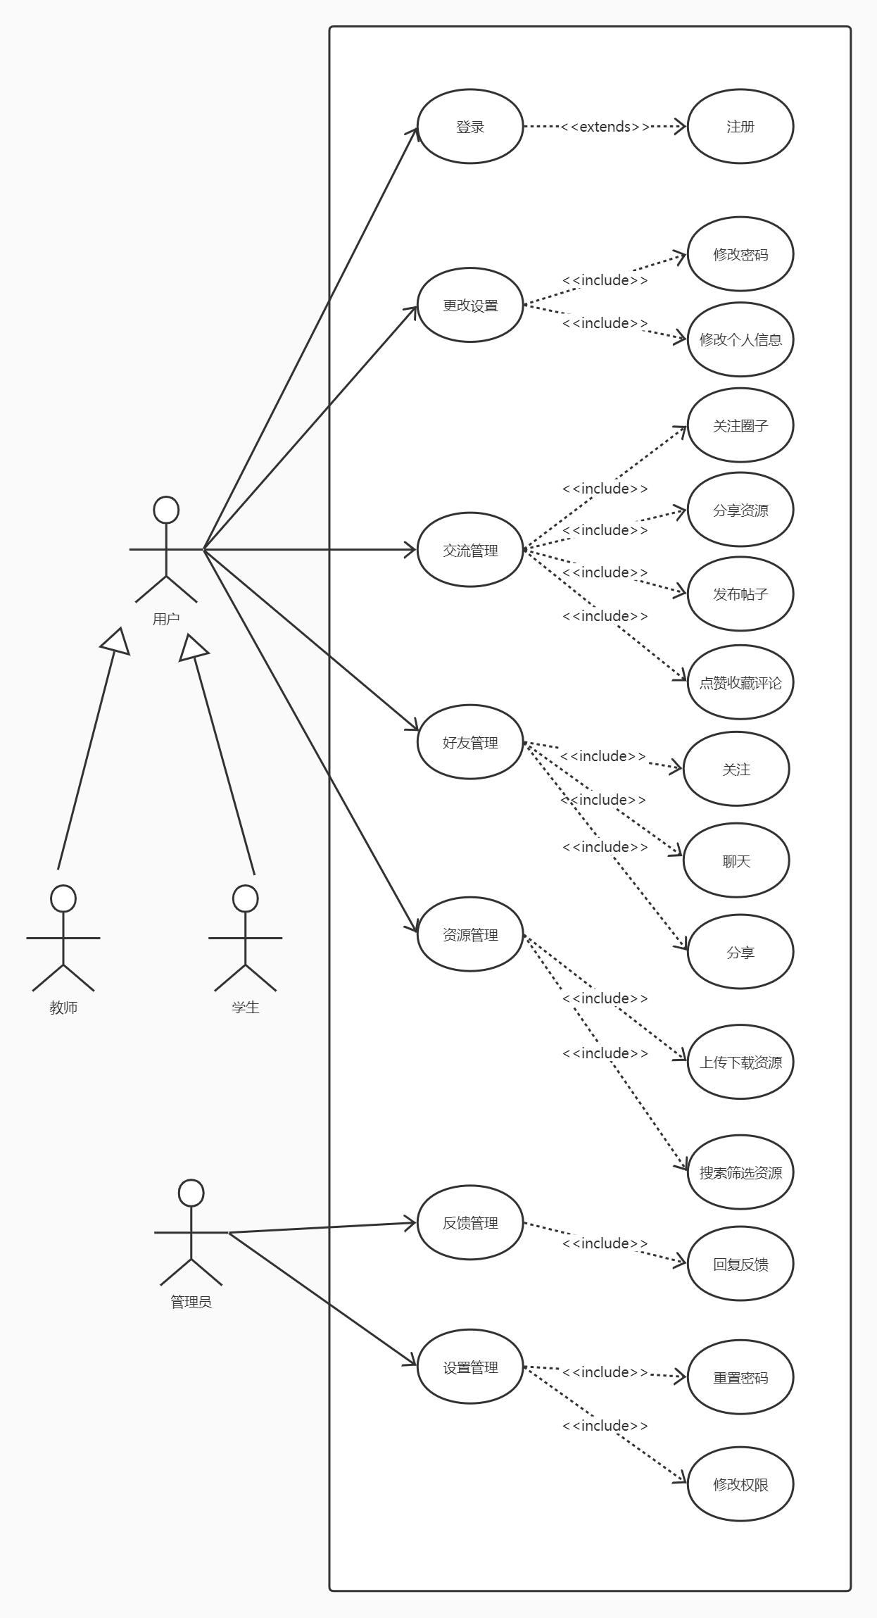

## 4用例描述

### 4.1登录

用例图

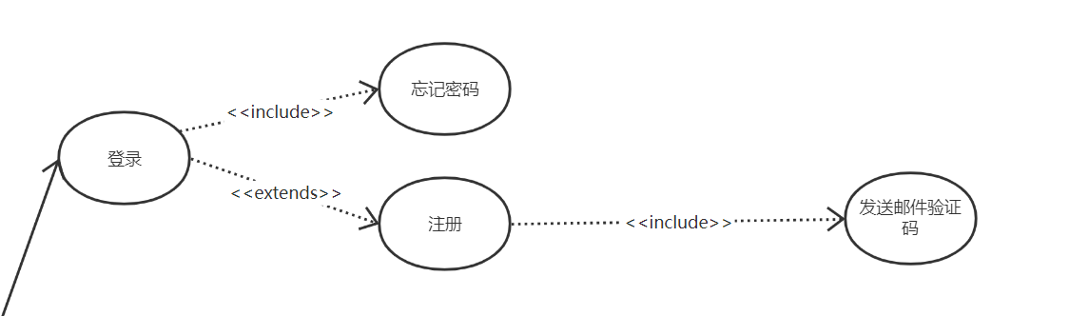

用例描述

|  |  |
| --- | --- |
| ID | RGX-1 |
| 名称 | 登录 |
| 创建人 | 许淇凯 |
| 参与者 | 学生、老师 |
| 优先级 | 高 |
| 触发条件 | 进入“软工学院” |
| 前置条件 | 进入“软工学院” |
| 后置条件 | 无 |
| 正常流程 | 1. 打开“软工学院“ 2. 输入账号密码 |
| 扩展流程 | 1a:账号密码错误  1a1:提示“账号密码错误” |

对话框图

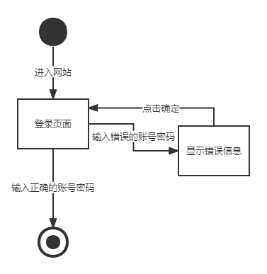

界面原型

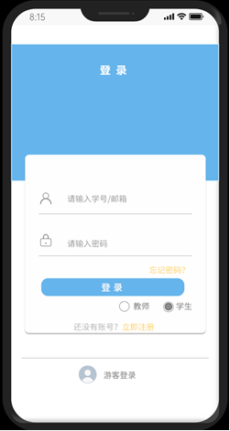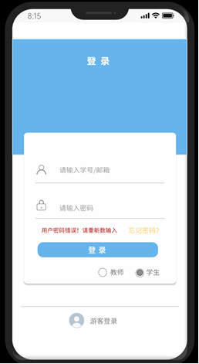

### 4.2找回密码

用例图

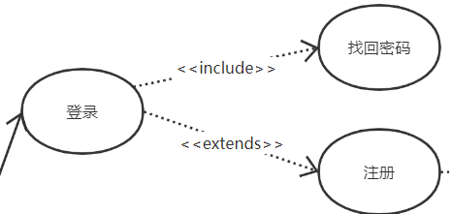

用例描述

|  |  |
| --- | --- |
| ID | RGX-2 |
| 名称 | 找回密码 |
| 创建人 | 许淇凯 |
| 参与者 | 学生、老师 |
| 优先级 | 高 |
| 触发条件 | 点击完成按钮 |
| 前置条件 | 进入找回密码界面 |
| 后置条件 | 发送找回密码请求到后台 |
| 正常流程 | 1. 打开“软工学院“ 2. 点击找回密码 3. 输入正确的学校邮箱 4. 点击获取验证码 |
| 扩展流程 | 1a:学校邮箱不存在  1a1:提示“学校邮箱不存在” |

对话框图

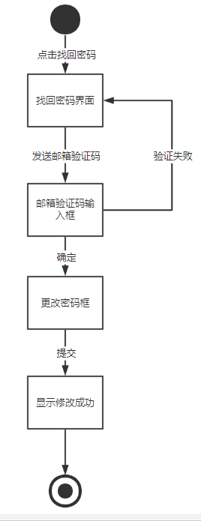

界面原型

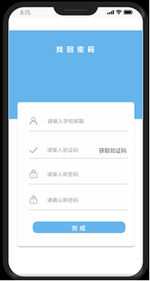

### 4.3注册

用例图

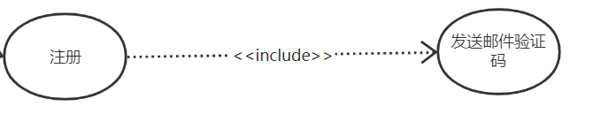

用例描述

|  |  |
| --- | --- |
| ID | RGX-3 |
| 名称 | 注册 |
| 创建人 | 许淇凯 |
| 参与者 | 学生、老师 |
| 优先级 | 高 |
| 触发条件 | 点击注册按钮 |
| 前置条件 | 点击立即注册按钮 |
| 后置条件 | 读取注册信息 |
| 正常流程 | 1. 点击立即注册按钮 2. 点击获取验证码 3. 输入正确信息 4. 点击注册按钮 |
| 扩展流程 | 1a:学校邮箱格式错误  1a1:提示“学校邮箱格式错误”  2a:验证码错误  2a1:提示“验证码错误” |

对话框图

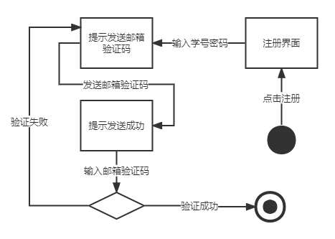

界面原型

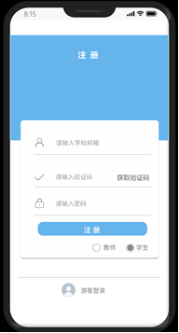

### 4.4修改密码

用例图

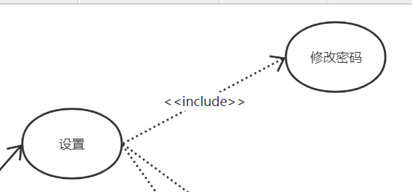

用例描述

|  |  |
| --- | --- |
| ID | RGX-4 |
| 名称 | 修改密码 |
| 创建人 | 许淇凯 |
| 参与者 | 学生、老师 |
| 优先级 | 高 |
| 触发条件 | 点击完成按钮 |
| 前置条件 | 进入修改资料界面 |
| 后置条件 | 读取更改后的密码并发送给系统 |
| 正常流程 | 1. 进入修改资料界面 2. 输入原密码 3. 输入两次新密码 4. 点击完成 |
| 扩展流程 | 1a:原密码错误  1a1:提示“原密码错误”  2a:两次输入密码不一致  2a1:提示“两次输入密码不一致” |

对话框图

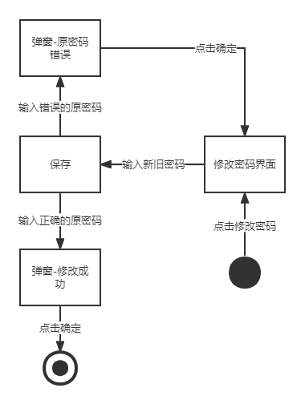

界面原型

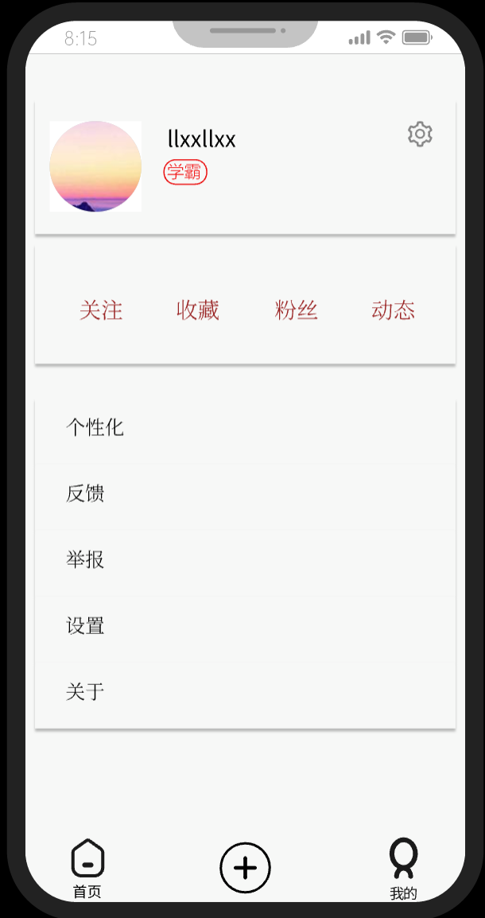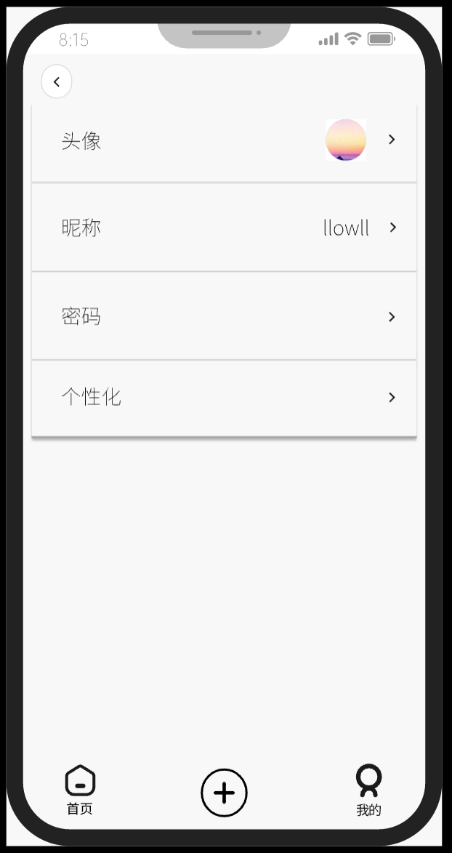

点击头像区域可以进入个人信息界面

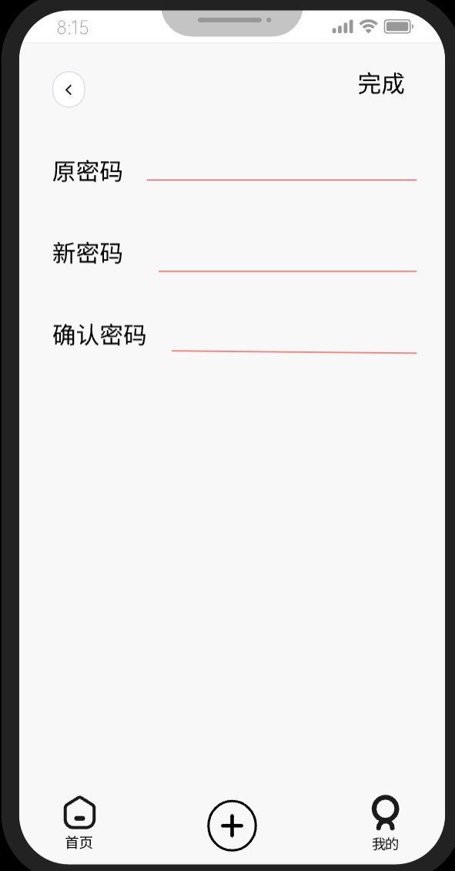

通过点击密码进行更换密码的操作

### 4.5修改个性签名

用例图

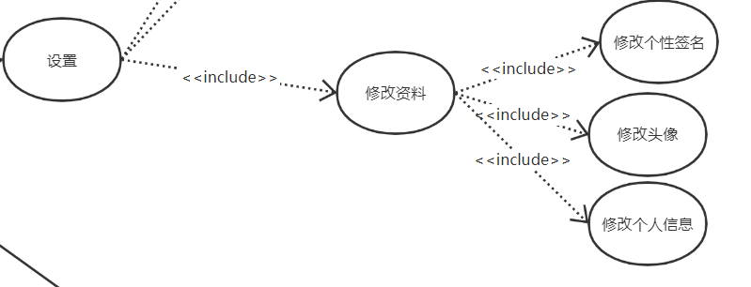

用例描述

|  |  |
| --- | --- |
| ID | RGX-5 |
| 名称 | 修改个性签名 |
| 创建人 | 许淇凯 |
| 参与者 | 学生、老师 |
| 优先级 | 高 |
| 触发条件 | 点击完成按钮 |
| 前置条件 | 进入修改资料界面 |
| 后置条件 | 读取更改后的密码并发送给系统 |
| 正常流程 | 1. 进入修改资料界面 2. 上传新资料 3. 点击完成 |
| 扩展流程 | 1a:上传资料为空  1a1:提示“上传资料为空” |

对话框图

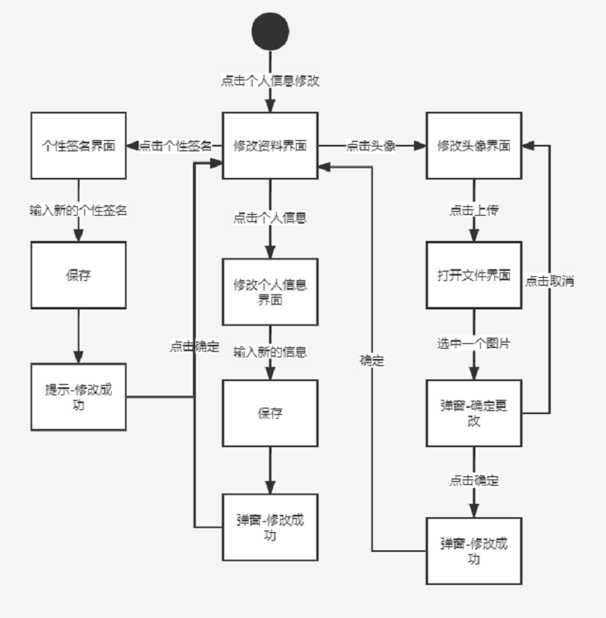

界面原型

### 4.6修改头像

用例图



用例描述

|  |  |
| --- | --- |
| ID | RGX-6 |
| 名称 | 修改头像 |
| 创建人 | 许淇凯 |
| 参与者 | 学生、老师 |
| 优先级 | 高 |
| 触发条件 | 点击完成按钮 |
| 前置条件 | 进入修改资料界面 |
| 后置条件 | 读取更改后的密码并发送给系统 |
| 正常流程 | 1. 进入修改资料界面 2. 上传新资料 3. 点击完成 |
| 扩展流程 | 1a:上传资料为空  1a1:提示“上传资料为空” |

对话框图



界面原型

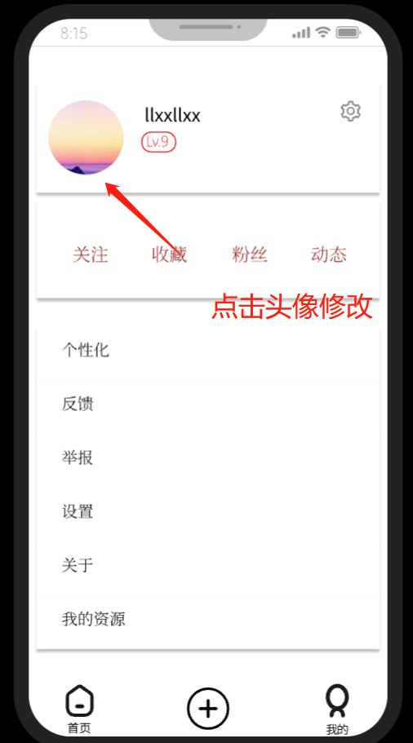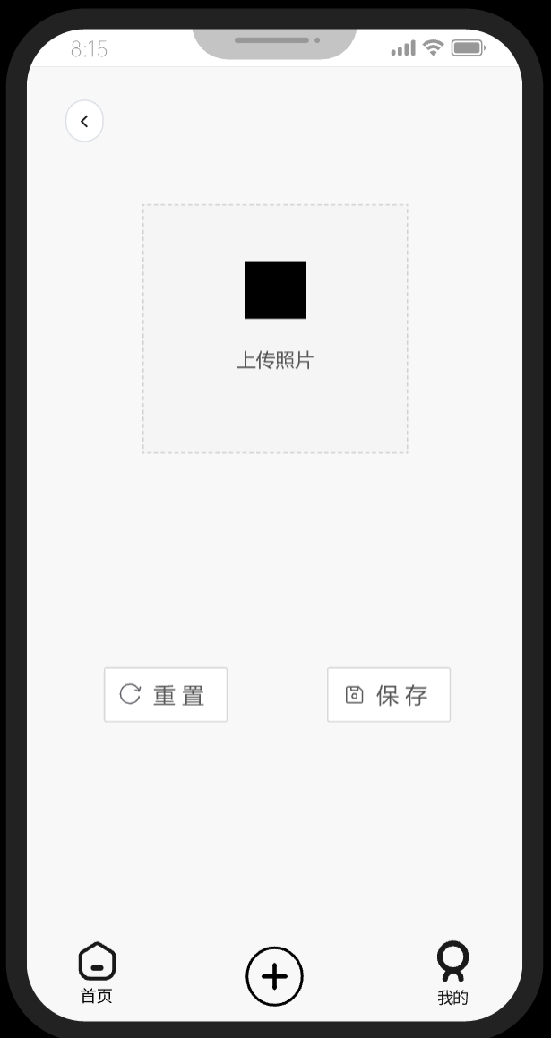

### 4.7修改昵称

用例图



用例描述

|  |  |
| --- | --- |
| ID | RGX-7 |
| 名称 | 修改昵称 |
| 创建人 | 许淇凯 |
| 参与者 | 学生、老师 |
| 优先级 | 高 |
| 触发条件 | 点击完成按钮 |
| 前置条件 | 进入修改资料界面 |
| 后置条件 | 读取更改后的密码并发送给系统 |
| 正常流程 | 1. 进入修改资料界面 2. 上传新资料 3. 点击完成 |
| 扩展流程 | 1a:上传资料为空  1a1:提示“上传资料为空” |

对话框图



界面原型

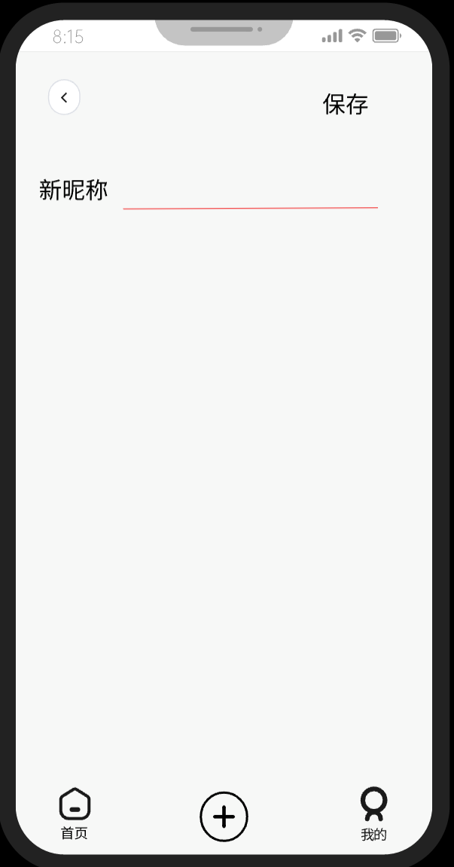

点击头像区域可以进入个人信息界面，点击昵称进行昵称更换

### 4.8获得积分等级

用例图

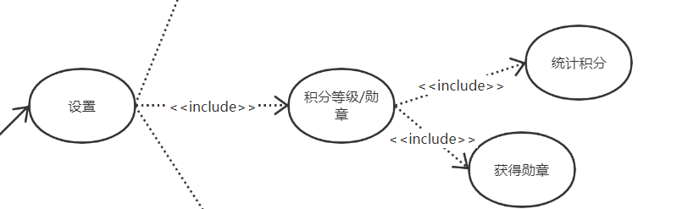

用例描述

|  |  |
| --- | --- |
| ID | RGX-8 |
| 名称 | 获得积分等级 |
| 创建人 | 许淇凯 |
| 参与者 | 学生、老师 |
| 优先级 | 高 |
| 触发条件 | 获得积分 |
| 前置条件 | 拥有软工学院账号 |
| 后置条件 | 读取获得的积分并发送给系统 |
| 正常流程 | 1. 注册账号 2. 通过发帖、分享资源、评论等方式获得积分 3. 个人界面查看积分 |
| 扩展流程 | 1a:  1a1: |

对话框图

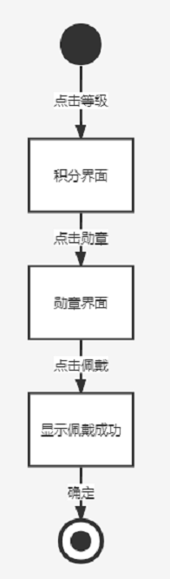

界面原型

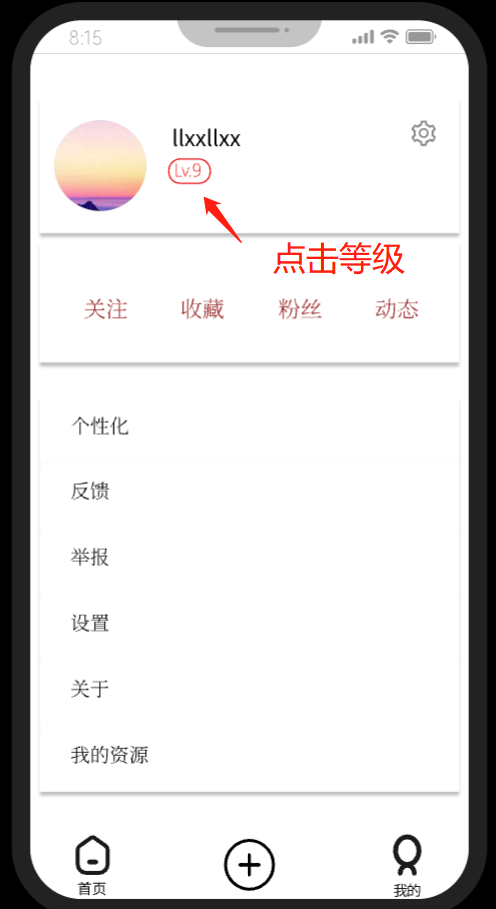

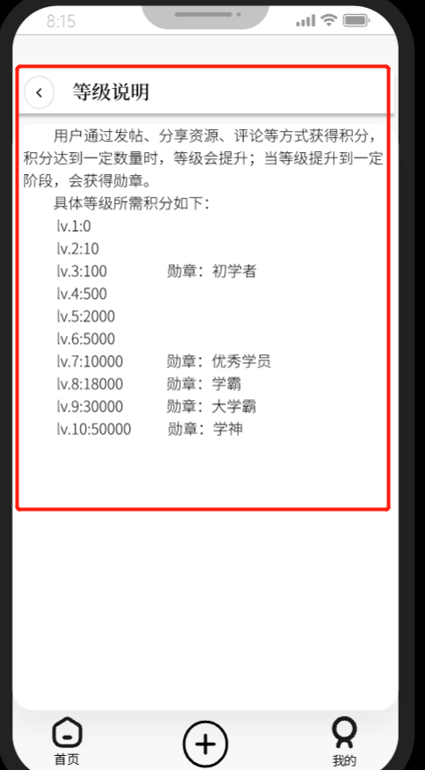

### 4.9获得勋章

用例图



用例描述

|  |  |
| --- | --- |
| ID | RGX-9 |
| 名称 | 获得勋章 |
| 创建人 | 许淇凯 |
| 参与者 | 学生、老师 |
| 优先级 | 高 |
| 触发条件 | 获得勋章 |
| 前置条件 | 拥有软工学院账号 |
| 后置条件 | 读取获得的勋章并发送给系统 |
| 正常流程 | 1. 注册账号 2. 通过发帖、分享资源、评论等方式获得勋章 3. 个人界面查看积分 |
| 扩展流程 | 1a:  1a1: |

对话框图



界面原型

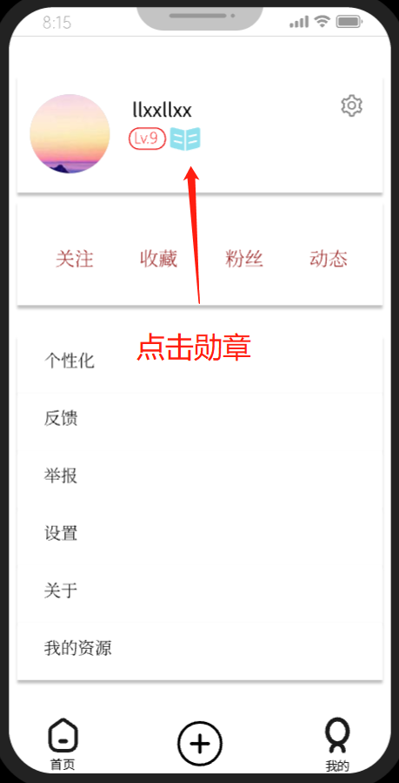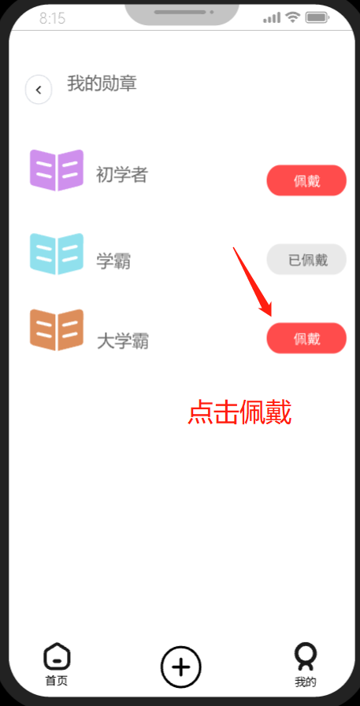

### 4.10修改勋章

用例图



用例描述

|  |  |
| --- | --- |
| ID | RGX-10 |
| 名称 | 修改勋章 |
| 创建人 | 许淇凯 |
| 参与者 | 学生、老师 |
| 优先级 | 高 |
| 触发条件 | 点击完成按钮 |
| 前置条件 | 进入修改资料界面 |
| 后置条件 | 读取更改后的密码并发送给系统 |
| 正常流程 | 1. 进入修改资料界面 2. 选择新勋章 3. 点击完成 |
| 扩展流程 | 1a:改勋章未获得  1a1:提示“上传勋章未获得” |

对话框图



界面原型



### 4.8.11推荐标签

用例图

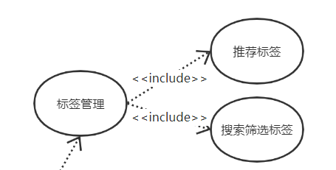

用例描述

|  |  |
| --- | --- |
| ID | RGX-11 |
| 名称 | 推荐标签 |
| 创建人 | 许淇凯 |
| 参与者 | 学生、老师 |
| 优先级 | 高 |
| 触发条件 | 账号第一次登录 |
| 前置条件 | 拥有软工学院账号 |
| 后置条件 | 读取用户选择的标签并发送给系统 |
| 正常流程 | 1. 进入推荐标签界面 2. 选择感兴趣的标签 3. 点击下一步 |
| 扩展流程 | 1a:  1a1: |

对话框图

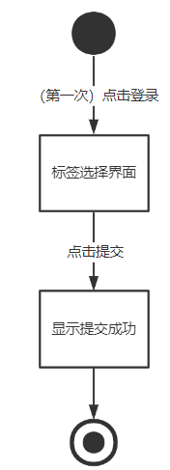

界面原型

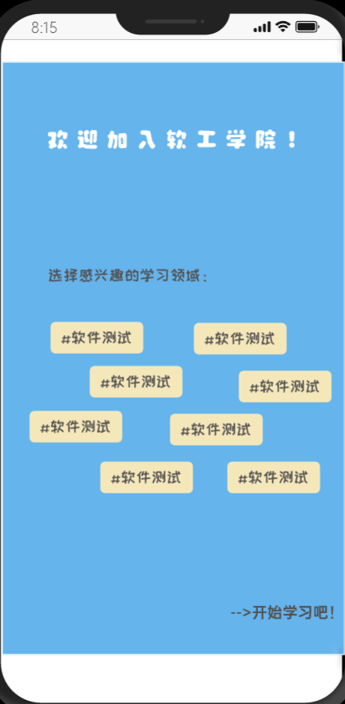

### 4.12搜索筛选标签

用例图



用例描述

|  |  |
| --- | --- |
| ID | RGX-12 |
| 名称 | 搜索筛选标签 |
| 创建人 | 许淇凯 |
| 参与者 | 学生、老师 |
| 优先级 | 高 |
| 触发条件 | 打开搜索框并输入标签名 |
| 前置条件 | 标签名为已创建标签 |
| 后置条件 | 无 |
| 正常流程 | 1. 打开搜索框 2. 输入想要搜索的标签 3. 点击搜索图片 4. 出现标签或是与搜索内容相近的标签 |
| 扩展流程 | 1a:  1a1: |

对话框图

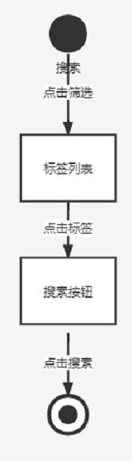

界面原型

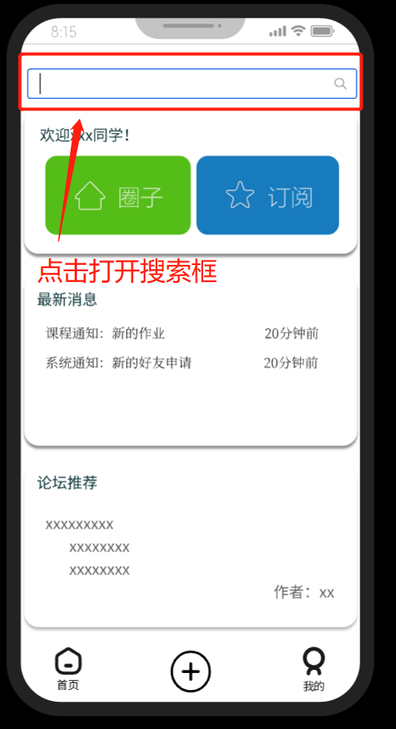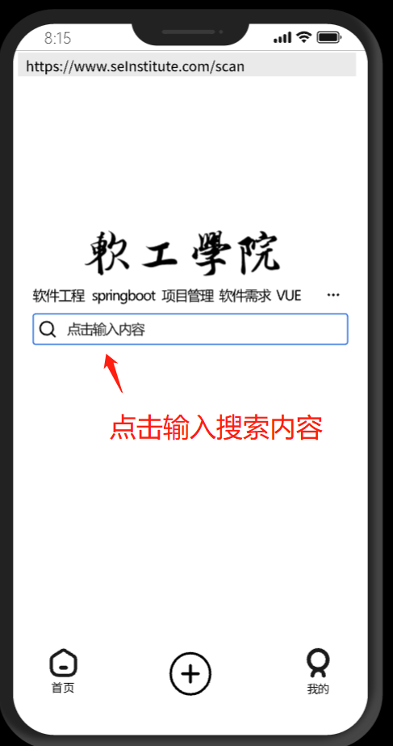

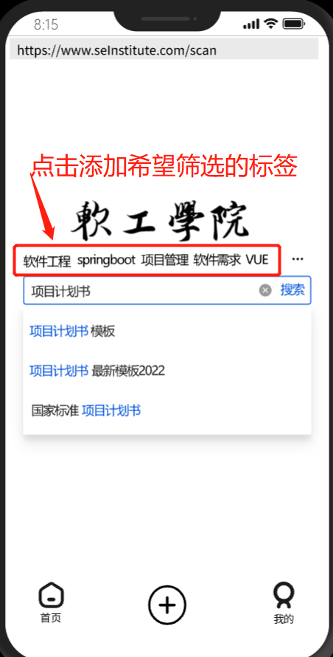

### 4.8.13关注圈子

用例图

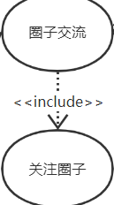

用例描述

|  |  |
| --- | --- |
| ID | RGX-13 |
| 名称 | 关注圈子 |
| 创建人 | 许淇凯 |
| 参与者 | 学生、老师 |
| 优先级 | 高 |
| 触发条件 | 点击将要操作圈子选项下的关注 |
| 前置条件 | 非游客用户 |
| 后置条件 | 增加已关注的圈子属性 |
| 正常流程 | 1. 进入圈子界面 2. 点击关注按钮 3. 圈子状态变成已关注 |
| 扩展流程 | 1a:  1a1: |

对话框图

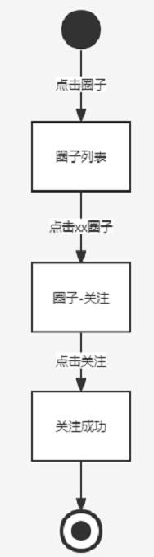

界面原型

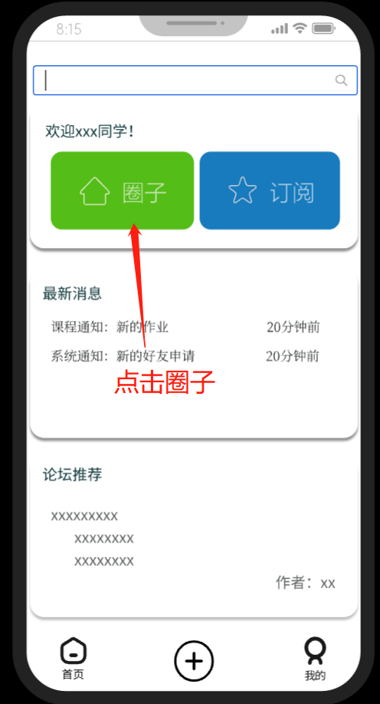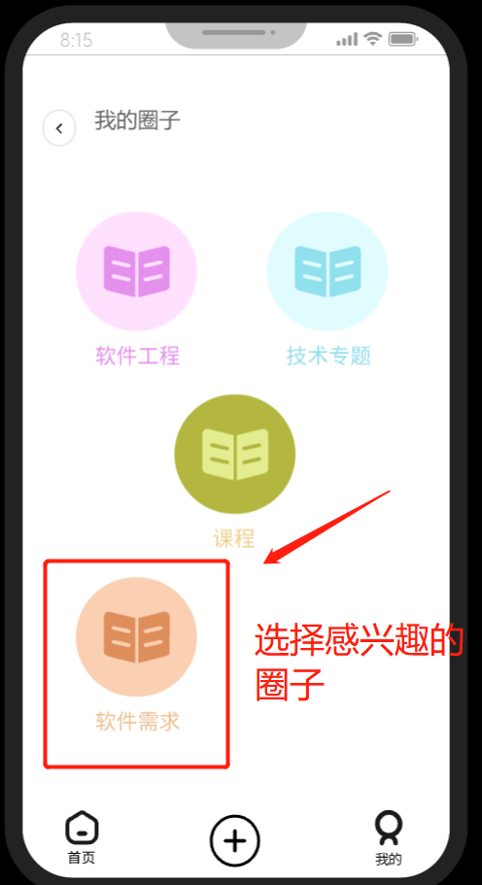

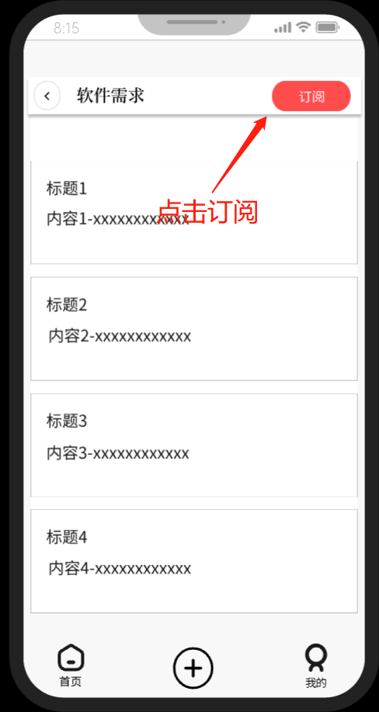

### 4.14发布帖子

用例图

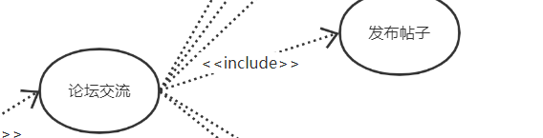

用例描述

|  |  |
| --- | --- |
| ID | RGX-14 |
| 名称 | 发布帖子 |
| 创建人 | 许淇凯 |
| 参与者 | 学生、老师 |
| 优先级 | 高 |
| 触发条件 | 点击发布帖子按钮 |
| 前置条件 | 1. 非游客用户 2. 帖子内容非空 3. 帖子内容没有超出可发送范围 |
| 后置条件 | 在圈子中增加该帖子 |
| 正常流程 | 1. 进入发布界面 2. 填写标题和正文 3. 选择类型（自制/转载） 4. 选择是否匿名发布 5. 点击发布 |
| 扩展流程 | 1a:  1a1: |

对话框图

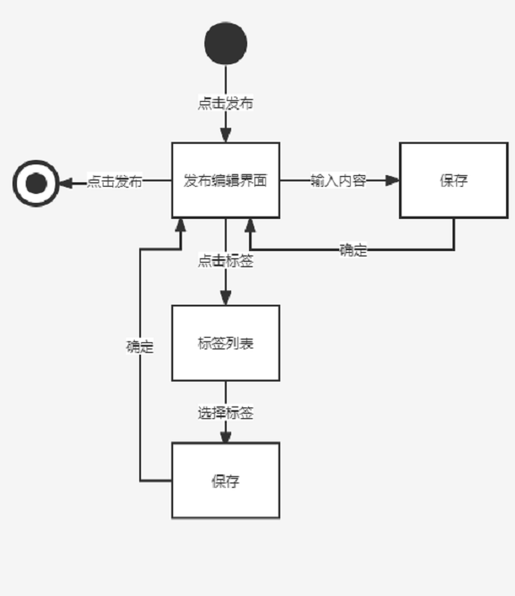

界面原型

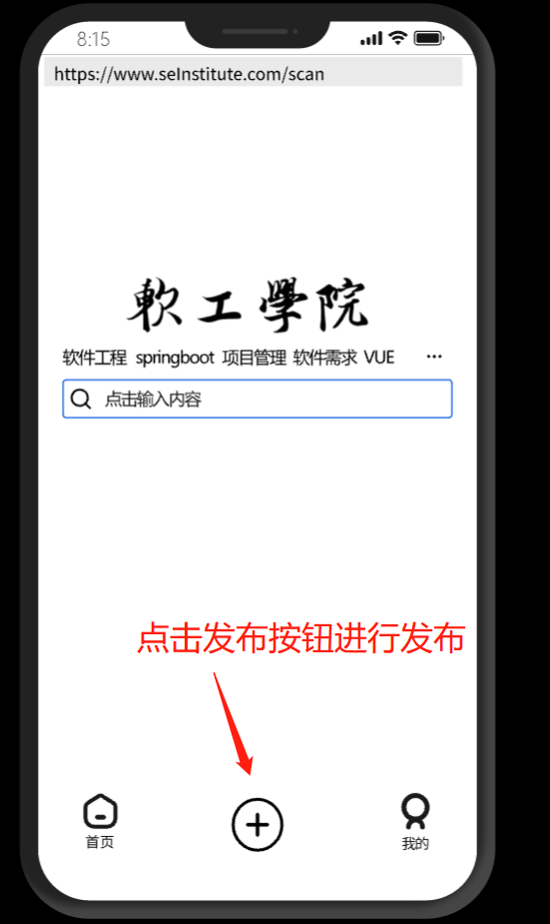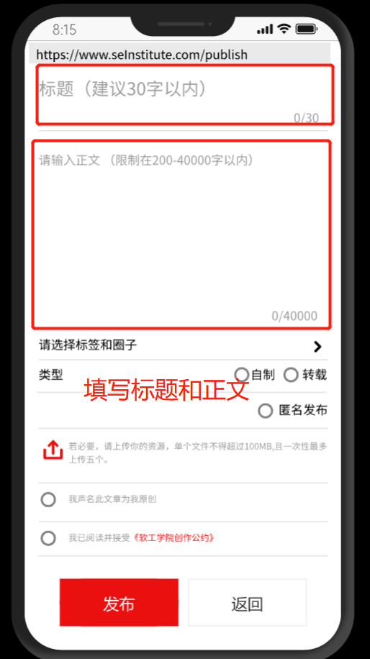

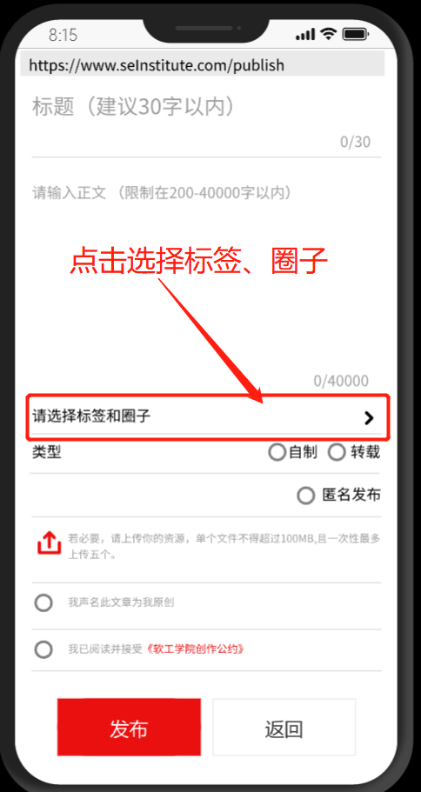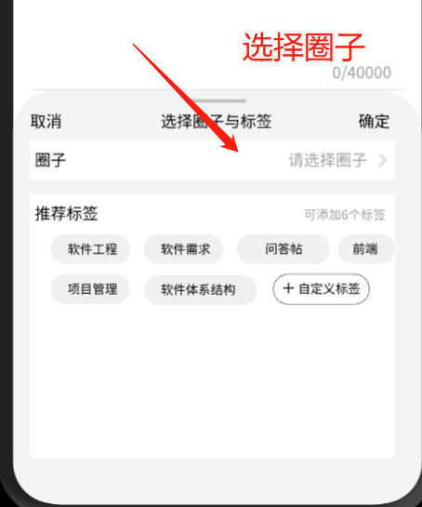

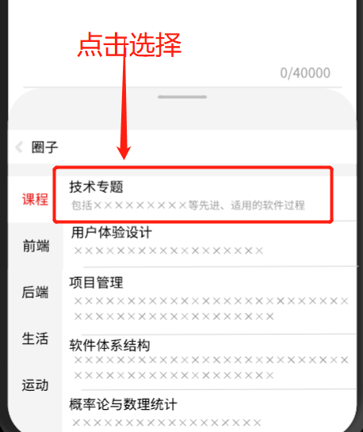

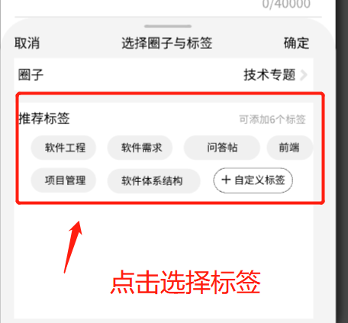

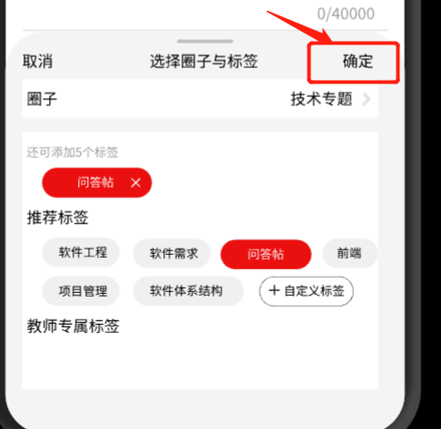

### 4.15点赞帖子

用例图

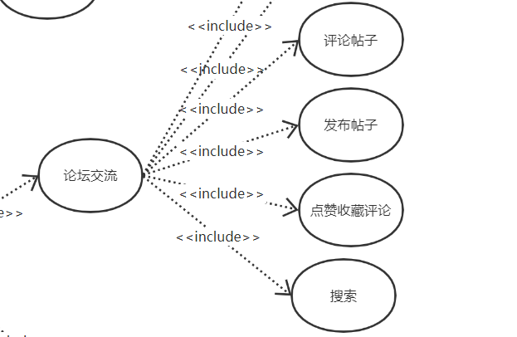

用例描述

|  |  |
| --- | --- |
| ID | RGX-15 |
| 名称 | 点赞帖子 |
| 创建人 | 许淇凯 |
| 参与者 | 学生、老师 |
| 优先级 | 高 |
| 触发条件 | 点击点赞帖子按钮 |
| 前置条件 | 非游客用户 |
| 后置条件 | 该帖子点赞量加一 |
| 正常流程 | 1. 进入查看帖子界面 2. 点击点赞帖子按钮 |
| 扩展流程 | 1a: 未注册账号  1a1:提示 “游客账号无法点赞，请注册“ |

对话框图

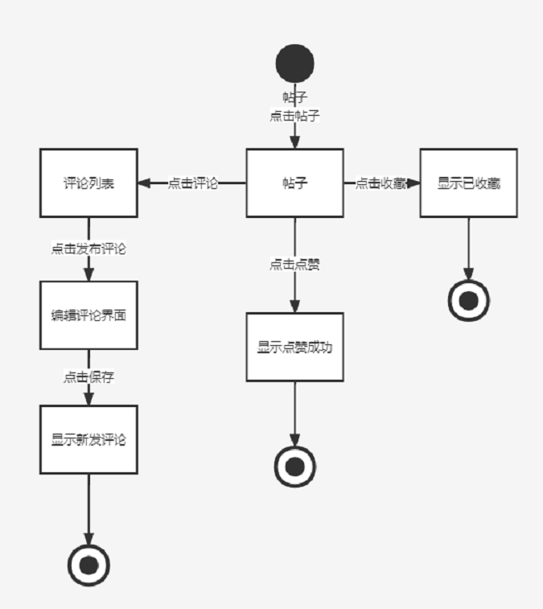

界面原型

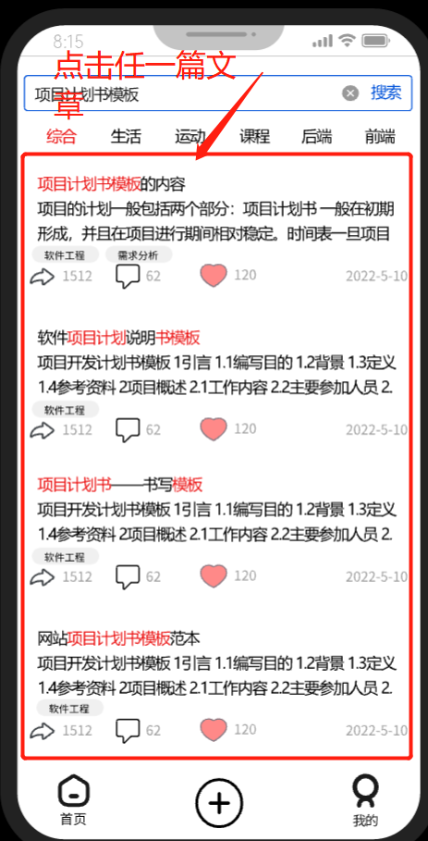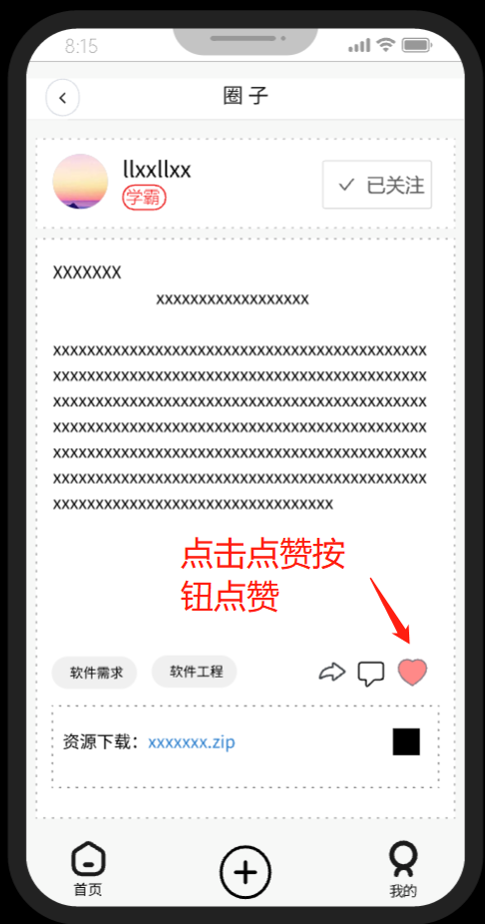

### 4.16收藏帖子

用例图



用例描述

|  |  |
| --- | --- |
| ID | RGX-16 |
| 名称 | 收藏帖子 |
| 创建人 | 许淇凯 |
| 参与者 | 学生、老师 |
| 优先级 | 高 |
| 触发条件 | 点击收藏帖子按钮 |
| 前置条件 | 非游客用户 |
| 后置条件 | 该帖子收藏量加一 |
| 正常流程 | 1. 进入查看帖子界面 2. 点击收藏帖子按钮 |
| 扩展流程 | 1a:  1a1: |

对话框图



界面原型

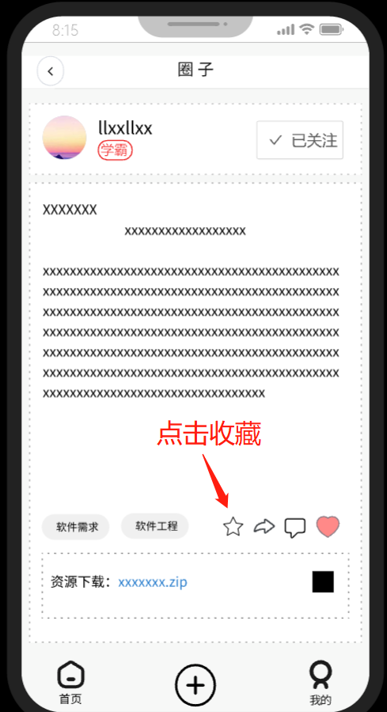

### 4.17 评论帖子

用例图



用例描述

|  |  |
| --- | --- |
| ID | RGX-17 |
| 名称 | 评论帖子 |
| 创建人 | 许淇凯 |
| 参与者 | 学生、老师 |
| 优先级 | 高 |
| 触发条件 | 点击文本框 |
| 前置条件 | 1. 帖子存在 2. 评论非空 3. 评论没有超出限制字数 |
| 后置条件 | 在帖子下面增加该评论 |
| 正常流程 | 1. 进入界面 2. 填写评论 3. 点击发布 |
| 扩展流程 | 1a:  1a1: |

对话框图



界面原型

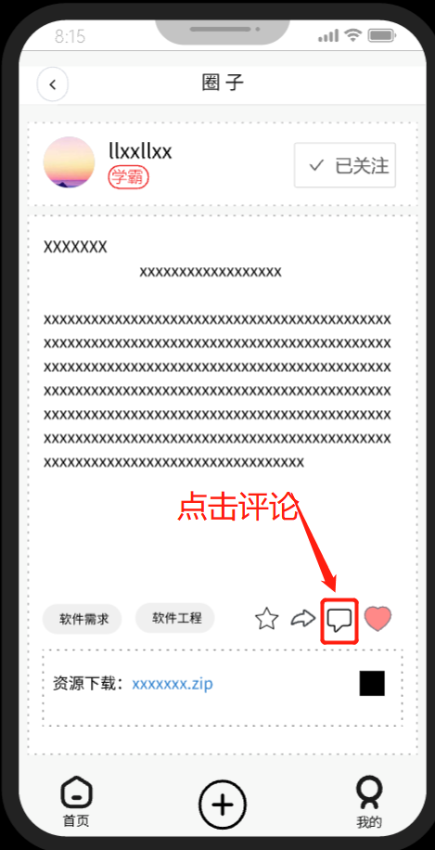

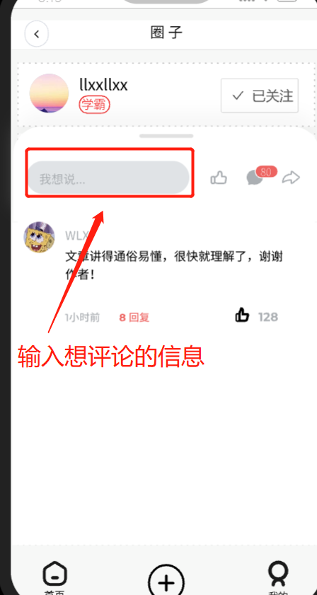

### 4.18 搜索帖子

用例图



用例描述

|  |  |
| --- | --- |
| ID | RGX-18 |
| 名称 | 搜索帖子 |
| 创建人 | 许淇凯 |
| 参与者 | 学生、老师 |
| 优先级 | 高 |
| 触发条件 | 点击搜索按钮 |
| 前置条件 | 搜索文本框非空 |
| 后置条件 | 弹出搜索结果 |
| 正常流程 | 1. 进入搜索帖子 2. 点击搜索文本框 3. 输入想要搜索的帖子 4. 点击搜索按钮 5. 弹出搜索结果 |
| 扩展流程 | 1a:  1a1: |

对话框图



界面原型



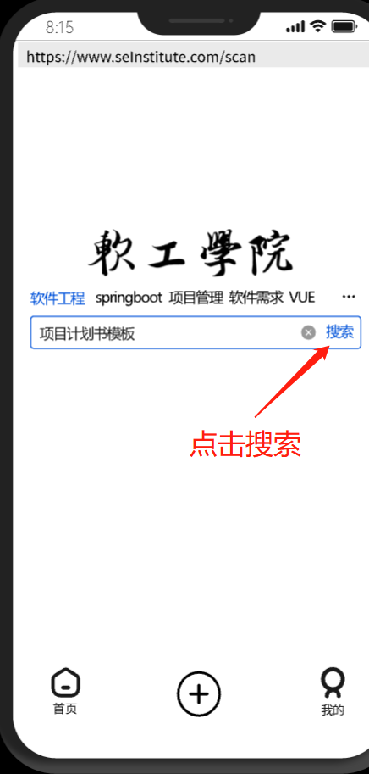

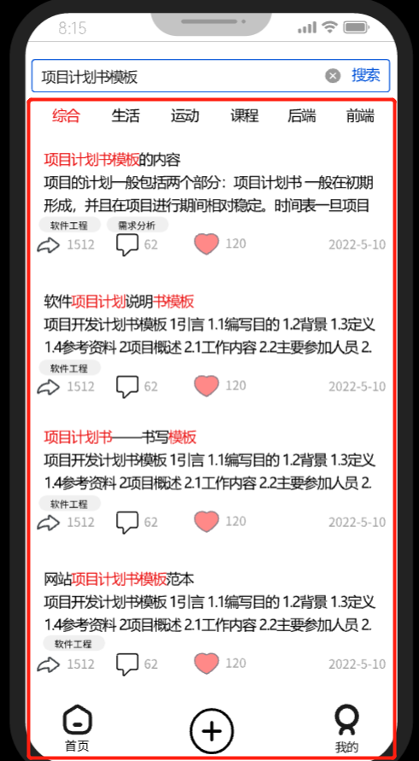

### 4.19关注好友

用例图

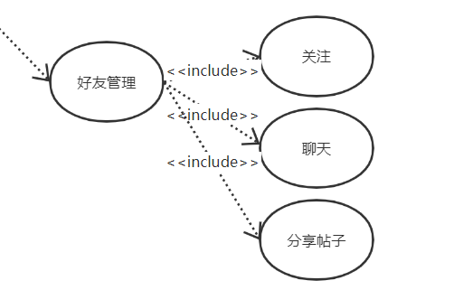

用例描述

|  |  |
| --- | --- |
| ID | RGX-19 |
| 名称 | 关注好友 |
| 创建人 | 许淇凯 |
| 参与者 | 学生、老师 |
| 优先级 | 高 |
| 触发条件 | 点击关注按钮 |
| 前置条件 | 1. 已注册账号 2. 未被拉入黑名单 |
| 后置条件 | 好友加入关注列表 |
| 正常流程 | 1. 进入好友界面 2. 点击关注按钮 3. 关注列表中可以查看已关注 |
| 扩展流程 | 1a:  1a1: |

对话框图

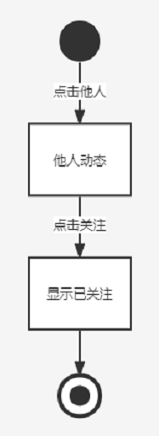

界面原型

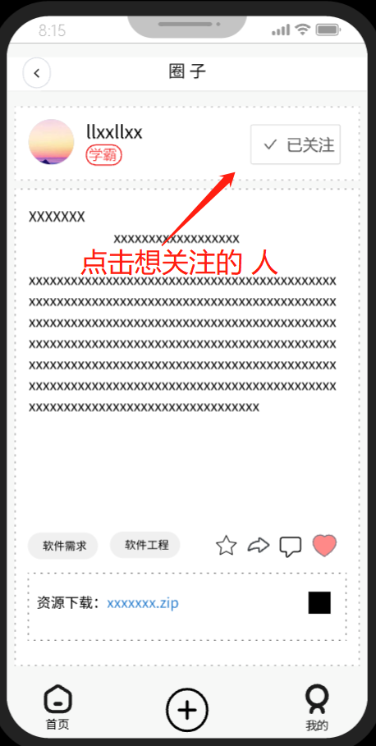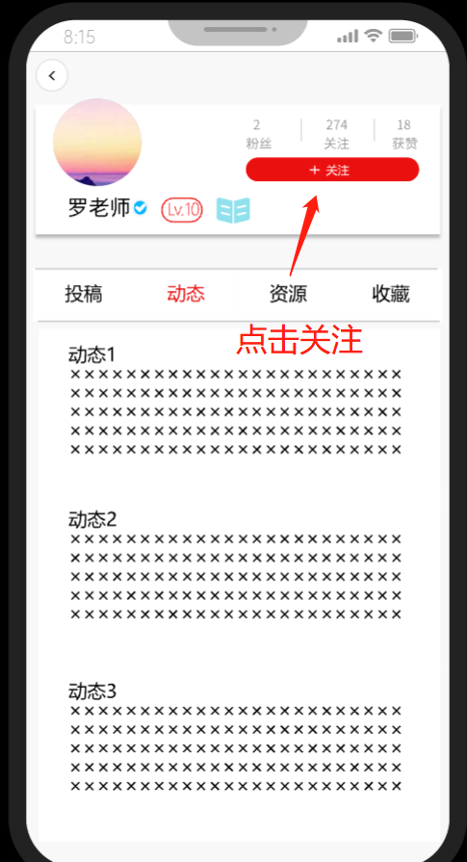

### 4.20好友聊天

用例图



用例描述

|  |  |
| --- | --- |
| ID | RGX-20 |
| 名称 | 好友聊天 |
| 创建人 | 许淇凯 |
| 参与者 | 学生、老师 |
| 优先级 | 高 |
| 触发条件 | 点击发送 |
| 前置条件 | 1. 已关注好友 2. 信息非空 3. 信息没有超出发送范围 |
| 后置条件 | 信息发送在聊天界面 |
| 正常流程 | 1. 进入好友界面 2. 点击聊天按钮 3. 输入想要发送的内容 4. 点击发送按钮 |
| 扩展流程 | 1a:  1a1: |

对话框图

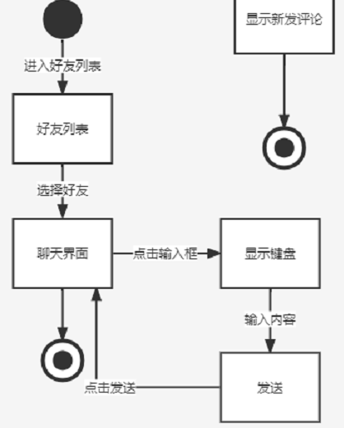

界面原型

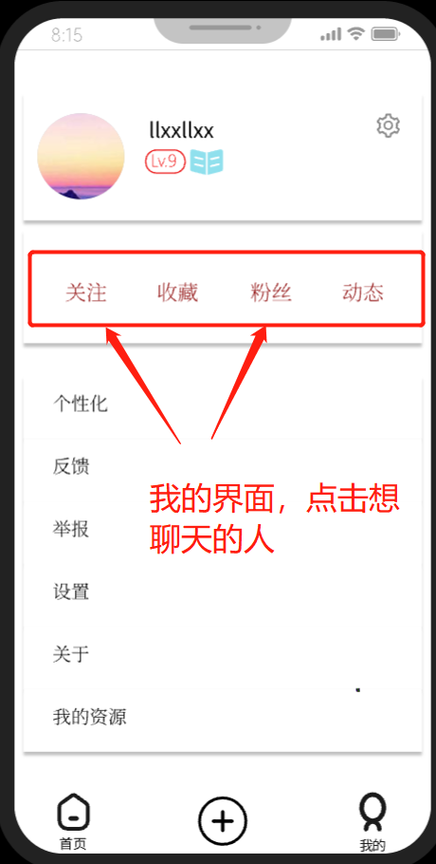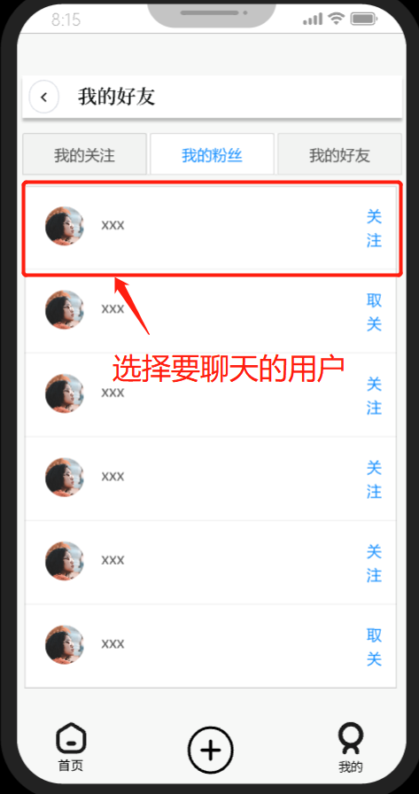

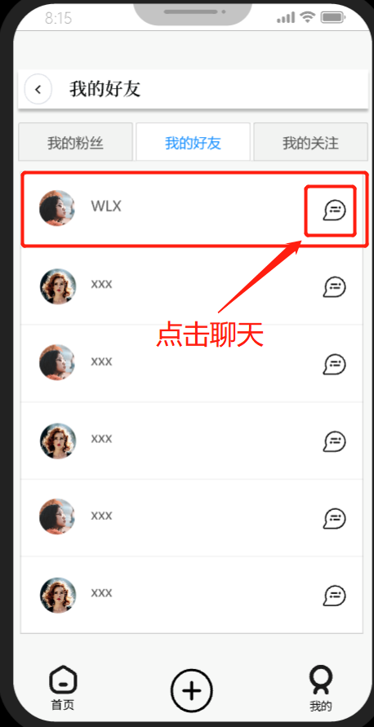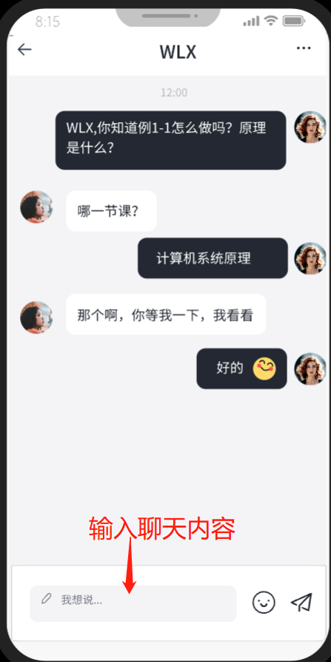

### 4.21好友分享

用例图



用例描述

|  |  |
| --- | --- |
| ID | RGX-21 |
| 名称 | 好友分享 |
| 创建人 | 许淇凯 |
| 参与者 | 学生、老师 |
| 优先级 | 高 |
| 触发条件 | 点击转发然后选中想转发的好友 |
| 前置条件 | 已为好友 |
| 后置条件 | 帖子转发在聊天界面 |
| 正常流程 | 1. 进入帖子界面 2. 点击转发按钮 3. 点击想要发送给的好友 4. 点击发送按钮 |
| 扩展流程 | 1a:  1a1: |

对话框图

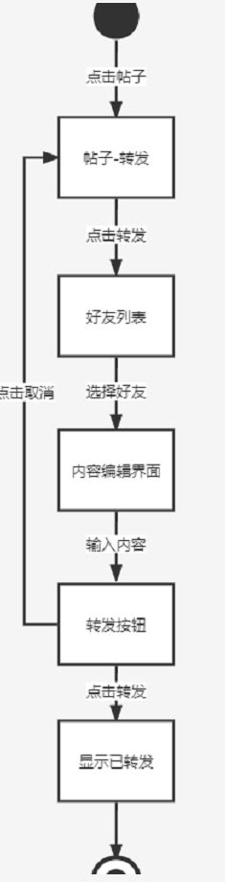

界面原型

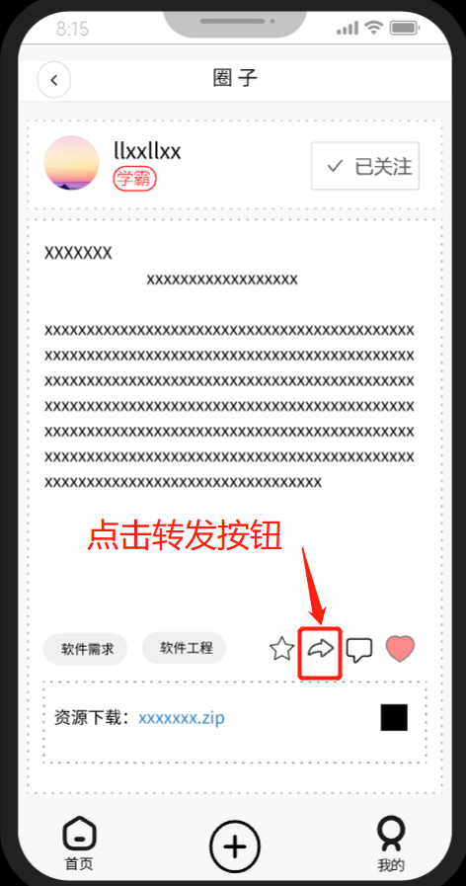

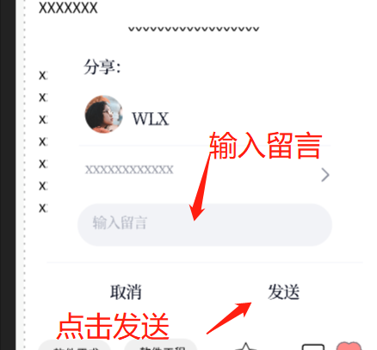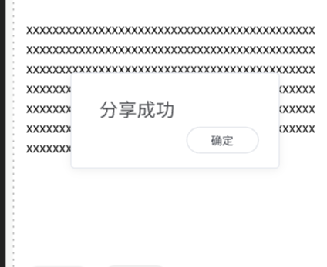

### 4.22上传下载资源

用例图

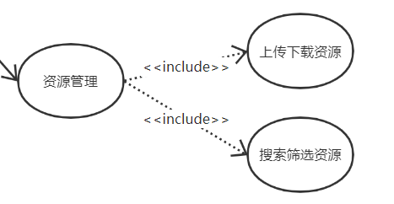

用例描述

|  |  |
| --- | --- |
| ID | RGX-22 |
| 名称 | 上传/下载资源 |
| 创建人 | 许淇凯 |
| 参与者 | 学生、老师 |
| 优先级 | 高 |
| 触发条件 | 点击上传/下载按钮 |
| 前置条件 | 1. 已注册账号 2. 上传内容非空 |
| 后置条件 | 资源上传到云端/资源下载到本地 |
| 正常流程 | 1. 进入帖子界面 2. 点击上传/下载按钮 3. 显示上传/下载中 4. 资源上传到云端/资源下载到本地 |
| 扩展流程 | 1a:  1a1: |

对话框图

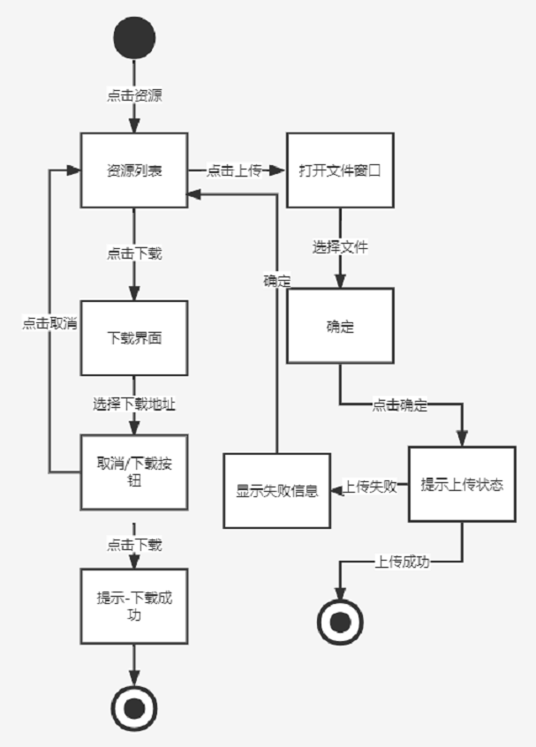

界面原型

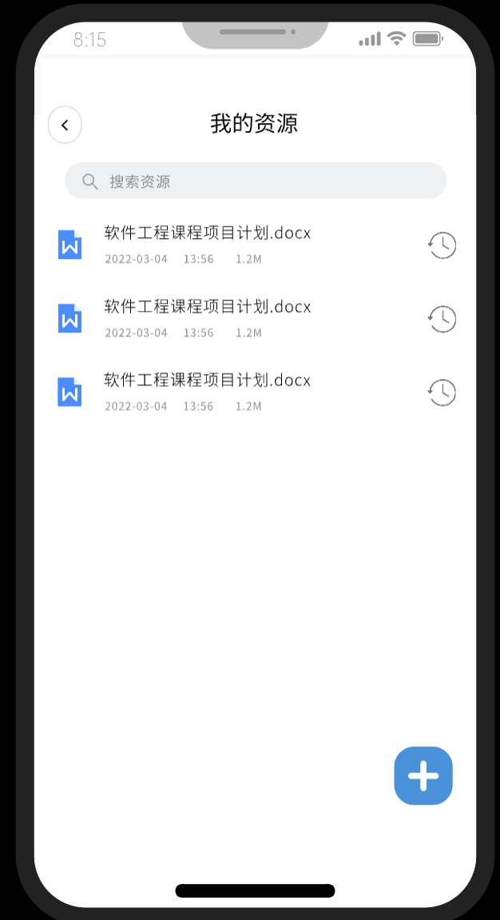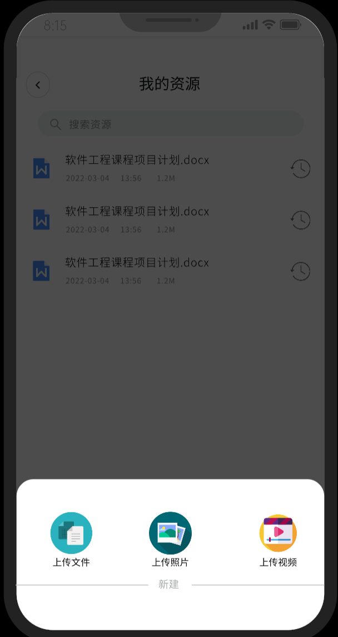

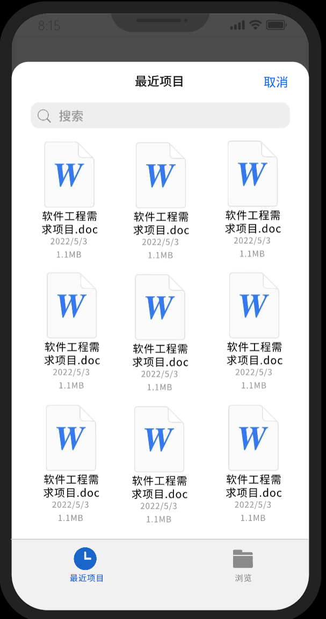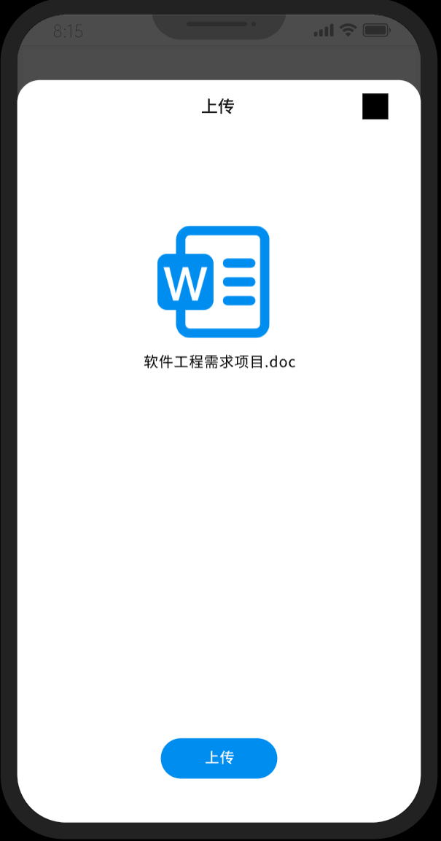

### 4.23搜索资源

用例图



用例描述

|  |  |
| --- | --- |
| ID | RGX-23 |
| 名称 | 搜索资源 |
| 创建人 | 许淇凯 |
| 参与者 | 学生、老师 |
| 优先级 | 高 |
| 触发条件 | 点击搜索按钮 |
| 前置条件 | 搜索文本非空 |
| 后置条件 | 显示搜索结果 |
| 正常流程 | 1. 进入搜索界面界面 2. 输入搜索内容 3. 点击搜索按钮 4. 显示搜索内容 |
| 扩展流程 | 1a:  1a1: |

对话框图

界面原型

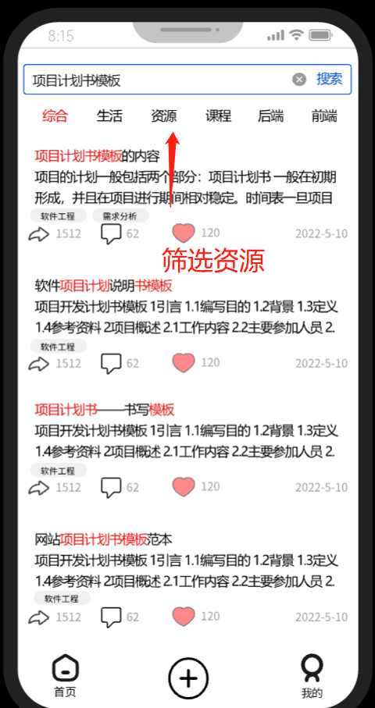

### 4.24用户反馈

用例图

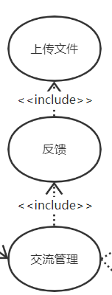

用例描述

|  |  |
| --- | --- |
| ID | RGX-24 |
| 名称 | 用户反馈 |
| 创建人 | 许淇凯 |
| 参与者 | 学生、老师 |
| 优先级 | 高 |
| 触发条件 | 点击提交按钮 |
| 前置条件 | 1. 用户已注册 2. 提交内容非空 |
| 后置条件 | 提交反馈给管理员 |
| 正常流程 | 1. 进入反馈界面 2. 选择反馈类型 3. 填写补充详情 4. 填写联系方式 5. 点击提交按钮 |
| 扩展流程 | 1a: 反馈类型未选择  1a1:提示“反馈类型未选择”  2a: 补充详情未填写  2a1:提示“补充详情未填写” |

对话框图

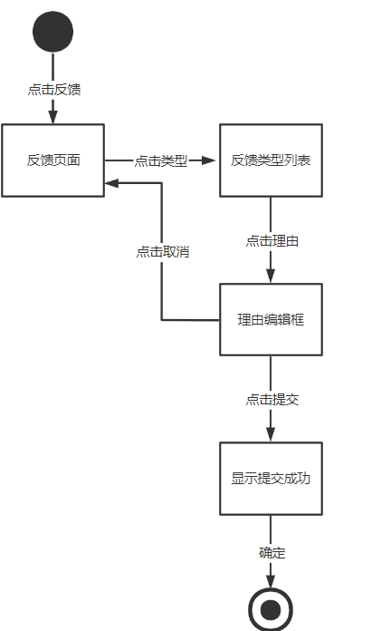

界面原型

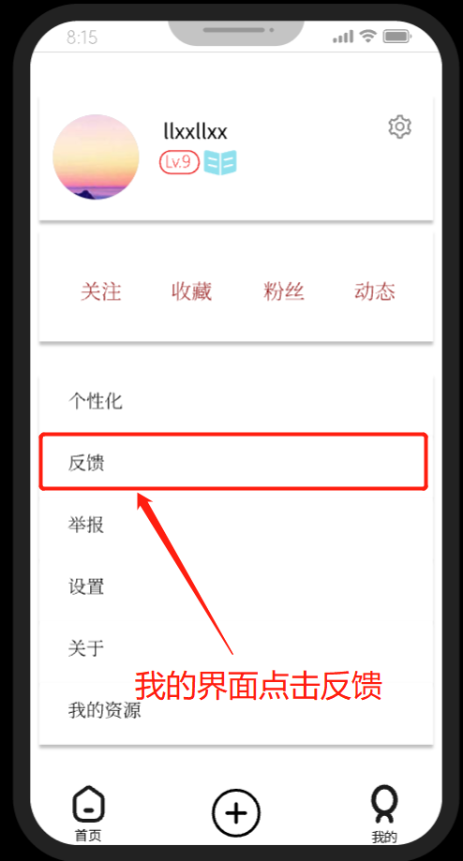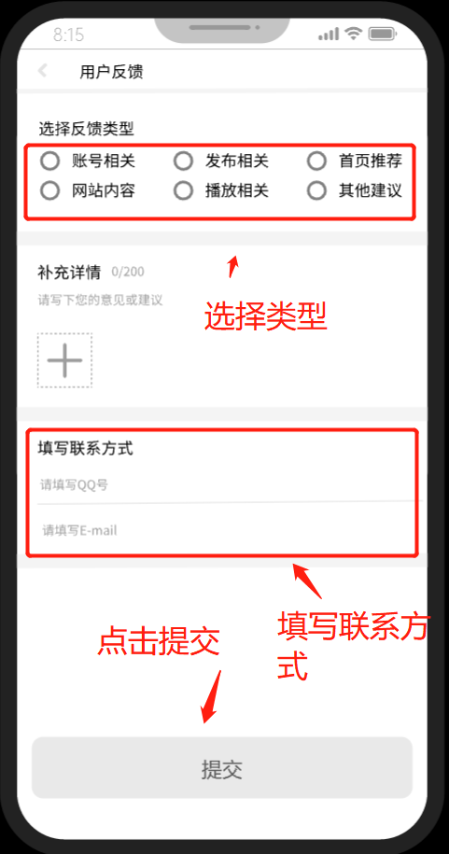

### 4.25用户查看

用例图

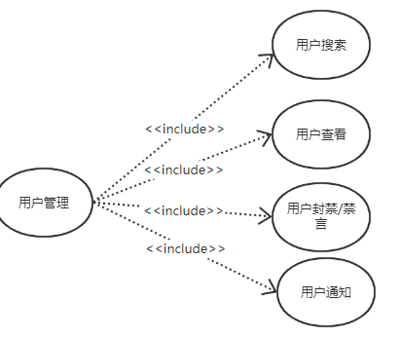

用例描述

|  |  |
| --- | --- |
| ID | RGX-25 |
| 名称 | 用户查看 |
| 创建人 | 郑航舰 |
| 参与者 | 管理员 |
| 优先级 | 高 |
| 触发条件 | 点击用户管理按钮 |
| 前置条件 | 管理员用户已登录 |
| 后置条件 | 用户信息展示 |
| 正常流程 | 1. 点击左边菜单栏用户管理 2. 搜索用户ID或姓名查看用户 |
| 扩展流程 | 1a:  1a1: |

对话框图

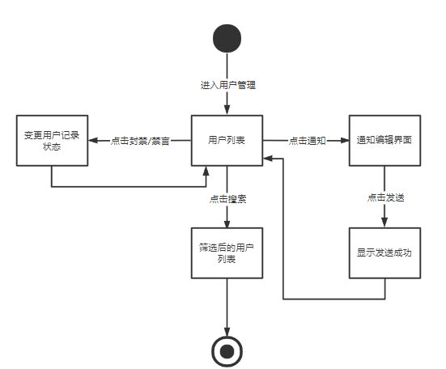

界面原型

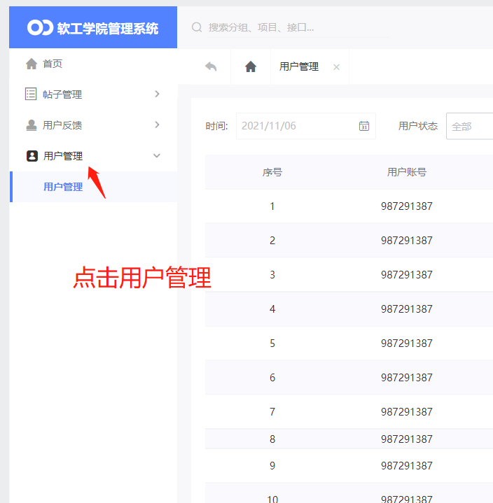

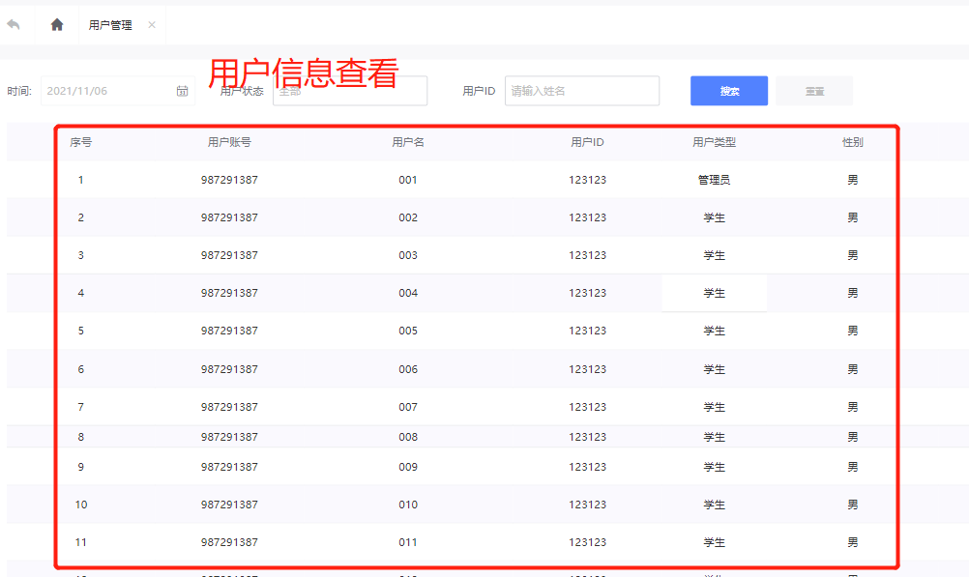

### 4.26用户封禁

用例图



用例描述

|  |  |
| --- | --- |
| ID | RGX-26 |
| 名称 | 用户封禁 |
| 创建人 | 郑航舰 |
| 参与者 | 管理员 |
| 优先级 | 高 |
| 触发条件 | 点击编辑按钮，更改状态为封禁 |
| 前置条件 | 1. 管理员用户已登录 2. 搜索到需封禁用户对象 |
| 后置条件 | 用户状态变更为封禁 |
| 正常流程 | 1. 进入用户管理界面 2. 搜索需封禁用户条件 3. 在找到的用户上点击编辑按钮 4. 更改状态为封禁 |
| 扩展流程 | 1a: 需封禁用户状态为封禁  1a1:提示“用户状态为封禁，无须再次封禁！” |

对话框图



界面原型



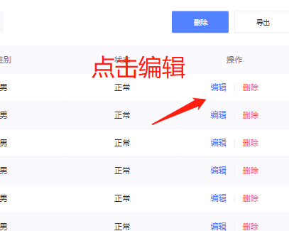

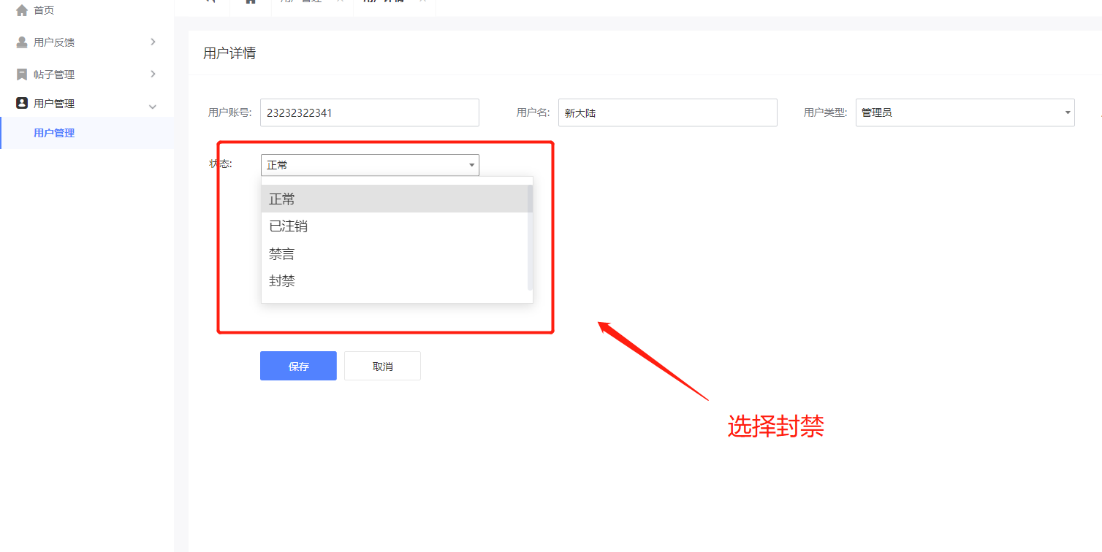

### 4.27用户禁言

用例图



用例描述

|  |  |
| --- | --- |
| ID | RGX-27 |
| 名称 | 用户禁言 |
| 创建人 | 郑航舰 |
| 参与者 | 管理员 |
| 优先级 | 高 |
| 触发条件 | 点击编辑按钮，更改状态为禁言 |
| 前置条件 | 1. 管理员用户已登录 2. 搜索到需禁言用户对象 |
| 后置条件 | 用户状态变更为禁言 |
| 正常流程 | 1.进入用户管理界面  2.搜索需禁言用户条件  3.在找到的用户上点击编辑按钮  4.更改状态为禁言 |
| 扩展流程 | 1a: 需禁言用户状态为禁言  1a1:提示“用户状态为禁言，无须再次禁言！” |

对话框图



界面原型





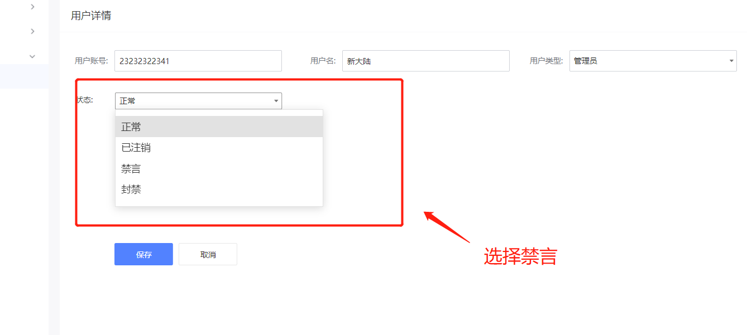

### 4.28用户通知

用例图



用例描述

|  |  |
| --- | --- |
| ID | RGX-28 |
| 名称 | 用户通知 |
| 创建人 | 郑航舰 |
| 参与者 | 管理员 |
| 优先级 | 高 |
| 触发条件 | 1. 点击通知按钮，输入通知内容 2. 点击一键通知按钮，输入通知按钮 |
| 前置条件 | 1. 管理员用户已登录 2. 来到用户管理界面 |
| 后置条件 | 用户接收到管理员的通知 |
| 正常流程 | 1.进入用户管理界面  2.搜索需通知用户条件  3.在找到的用户上点击通知按钮  4.输入通知内容  5.进入用户管理界面  6.点击一键通知  7.输入通知内容 |
| 扩展流程 | 1a: 通知单体对象状态为封禁  1a1:提示“封禁用户通知失败”  2a: 一键通知存在部分用户对象状态为封禁  2a1:提示“除封禁用户已全部通知“ |

对话框图



界面原型



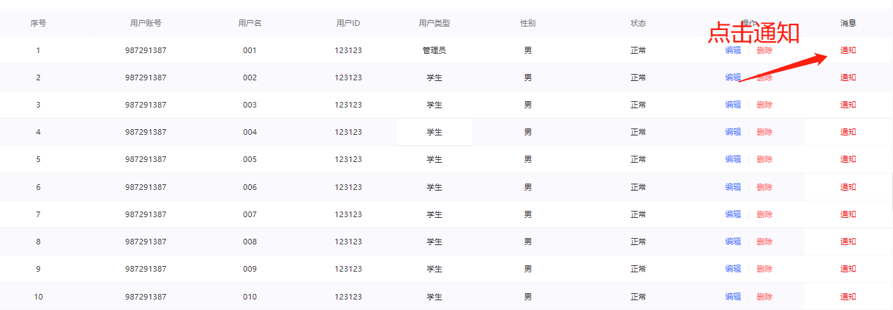

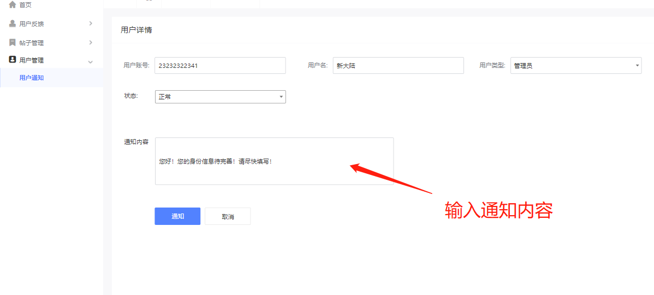

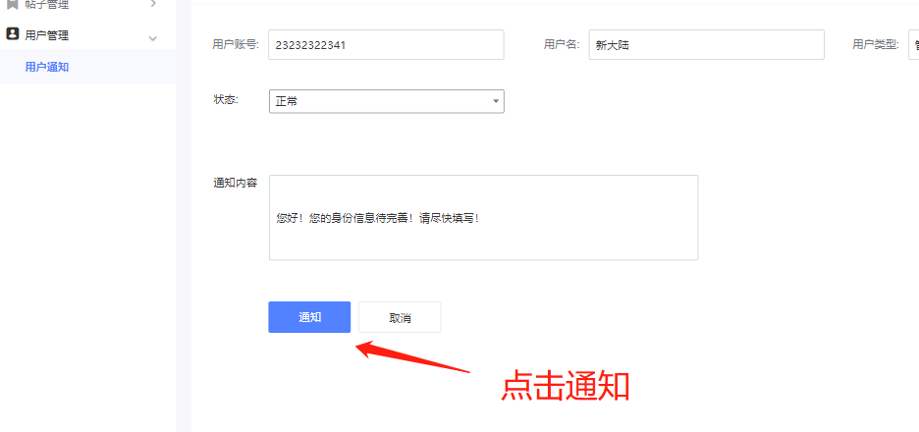

### 4.29管理删帖

用例图

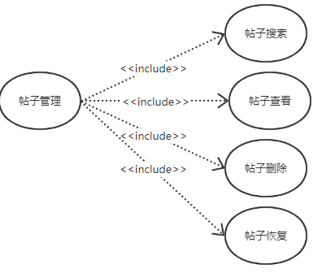

### 4.29删帖恢复

用例图



用例描述

|  |  |
| --- | --- |
| ID | RGX-29 |
| 名称 | 删帖恢复 |
| 创建人 | 郑航舰 |
| 参与者 | 管理员 |
| 优先级 | 高 |
| 触发条件 | 1.点击恢复按钮 |
| 前置条件 | 1.管理员用户已登录  2.来到帖子管理界面  3.需恢复帖子的状态为已删除 |
| 后置条件 | 帖子状态变为已删除 |
| 正常流程 | 1.进入帖子管理界面  2.搜索需恢复帖子条件  3.在找到的帖子上点击恢复按钮  4.帖子状态变为正常 |
| 扩展流程 | 1a: 需恢复帖子状态为正常  1a1:提示“帖子状态为正常，无须再次恢复！” |

对话框图

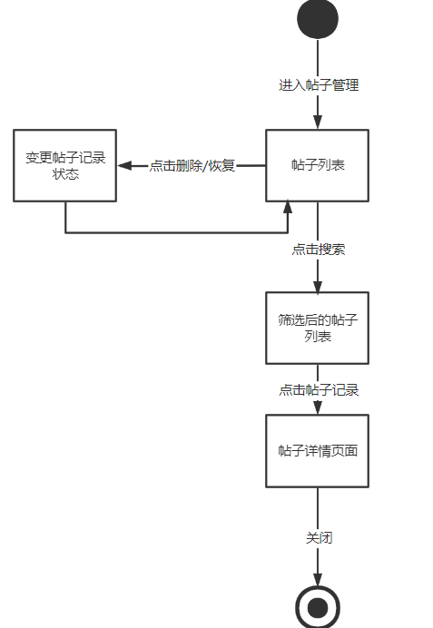

界面原型

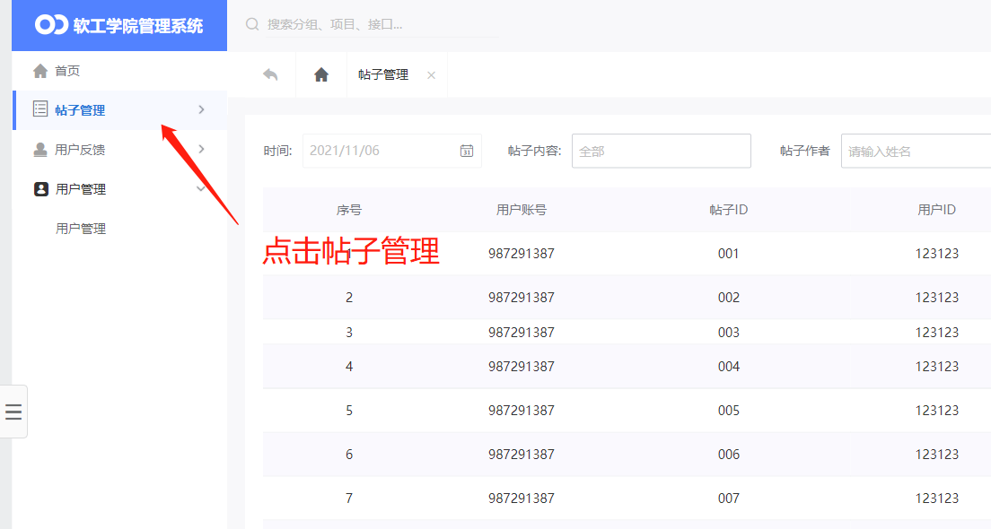

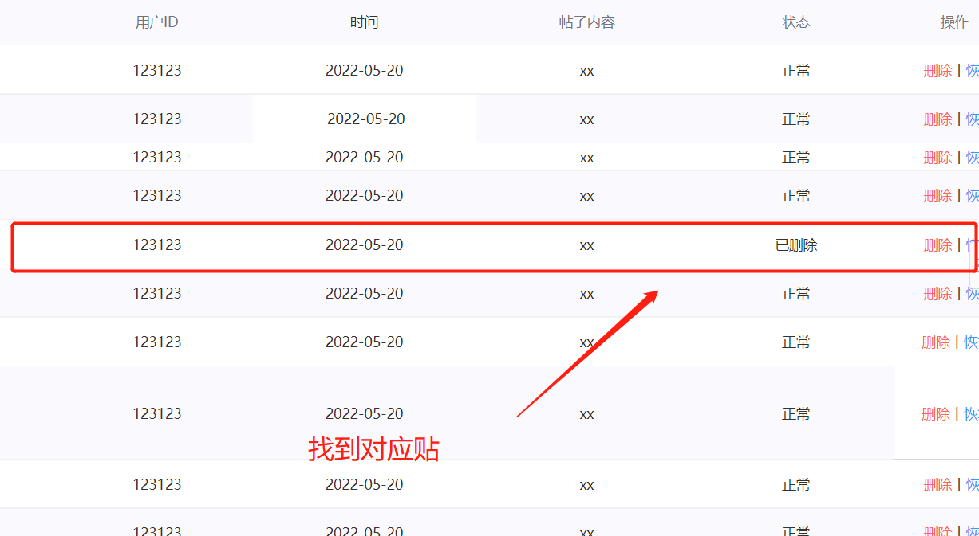

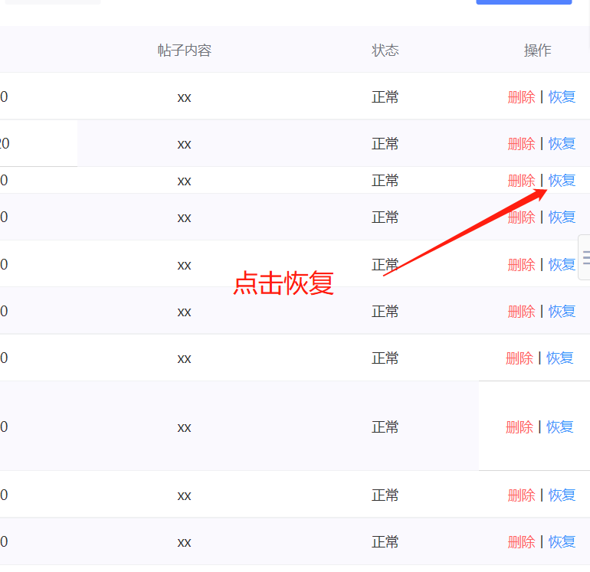

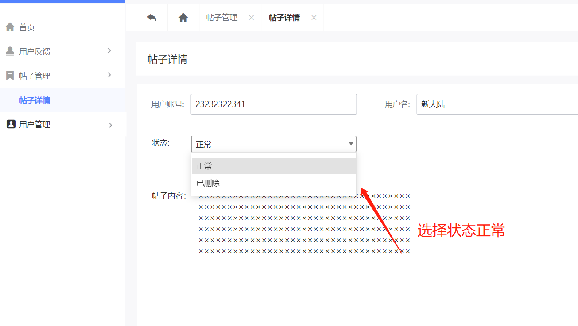

### 4.30管理删帖

### 用例描述

|  |  |
| --- | --- |
| ID | RGX-30 |
| 名称 | 管理删帖 |
| 创建人 | 郑航舰 |
| 参与者 | 管理员 |
| 优先级 | 高 |
| 触发条件 | 1.点击删除按钮 |
| 前置条件 | 1.管理员用户已登录  2.来到帖子管理界面 |
| 后置条件 | 帖子状态变为已删除 |
| 正常流程 | 1.进入帖子管理界面  2.搜索需删除帖子条件  3.在找到的帖子上点击删除按钮  4.帖子状态变为已删除 |
| 扩展流程 | 1a: 需删除帖子状态为已删除  1a1:提示“帖子状态为已删除，无须再次删除！” |

对话框图



界面原型



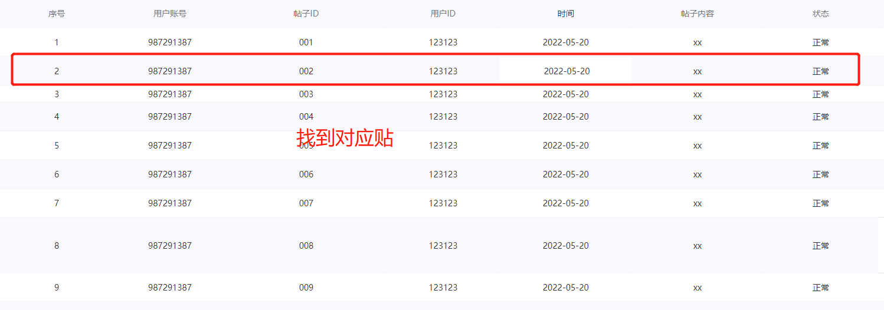

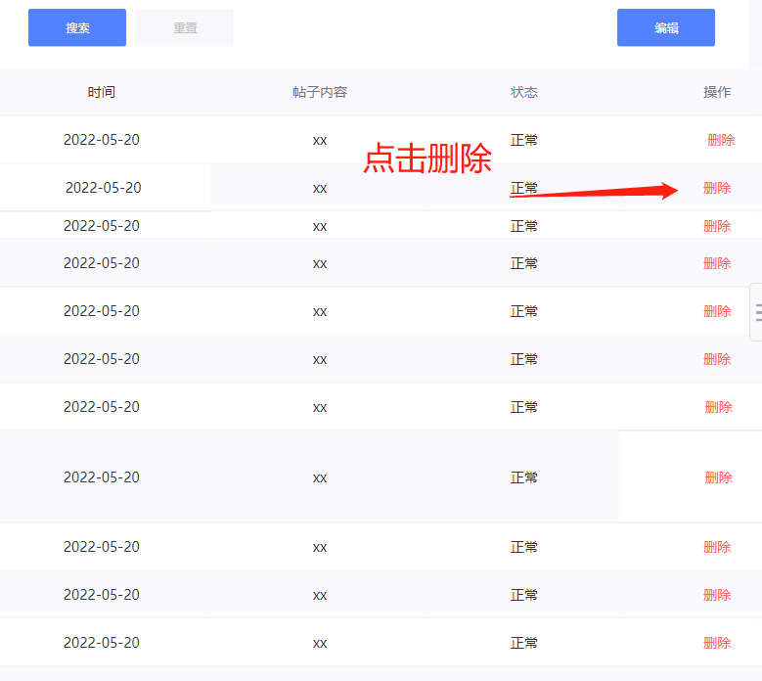

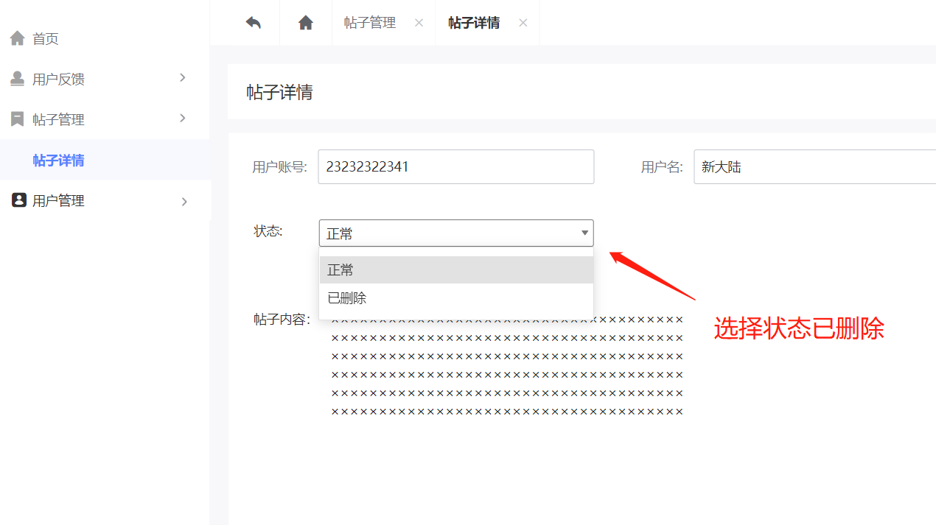

### 4.31帖子搜索

用例图



用例描述

|  |  |
| --- | --- |
| ID | RGX-31 |
| 名称 | 帖子搜索 |
| 创建人 | 郑航舰 |
| 参与者 | 管理员 |
| 优先级 | 高 |
| 触发条件 | 1.点击搜索按钮 |
| 前置条件 | 1.管理员用户已登录  2.来到帖子管理界面  3.发帖用户昵称/帖子内容填入 |
| 后置条件 | 找到相关帖子展示 |
| 正常流程 | 1.进入帖子管理界面  2.输入搜索帖子条件  3.点击搜索  4.相关帖子展示查看 |
| 扩展流程 | 1a: 帖子不存在  1a1:提示“无相关内容” |

对话框图



界面原型



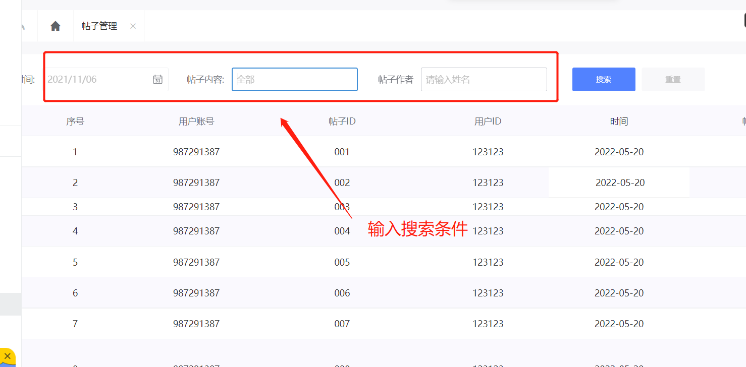

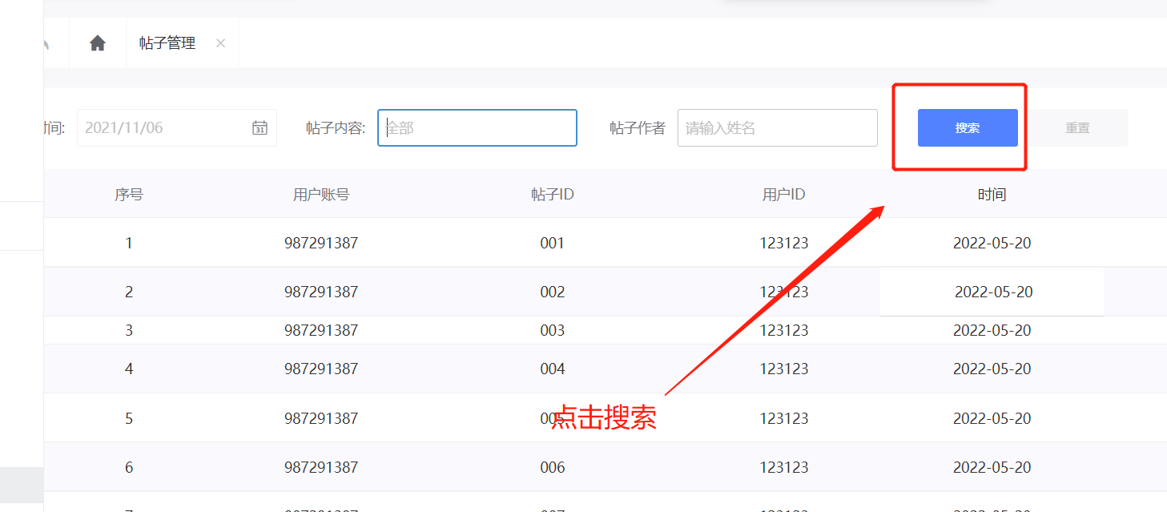

### 4.32帖子查看

用例图



用例描述

|  |  |
| --- | --- |
| ID | RGX-32 |
| 名称 | 帖子查看 |
| 创建人 | 郑航舰 |
| 参与者 | 管理员 |
| 优先级 | 高 |
| 触发条件 | 1.点击帖子标题 |
| 前置条件 | 1.管理员用户已登录  2.来到帖子管理界面 |
| 后置条件 | 展示帖子详情 |
| 正常流程 | 1.进入帖子管理界面  2.点击帖子标题  3.展示帖子详情 |
| 扩展流程 | 1a:  1a1: |

对话框图



界面原型



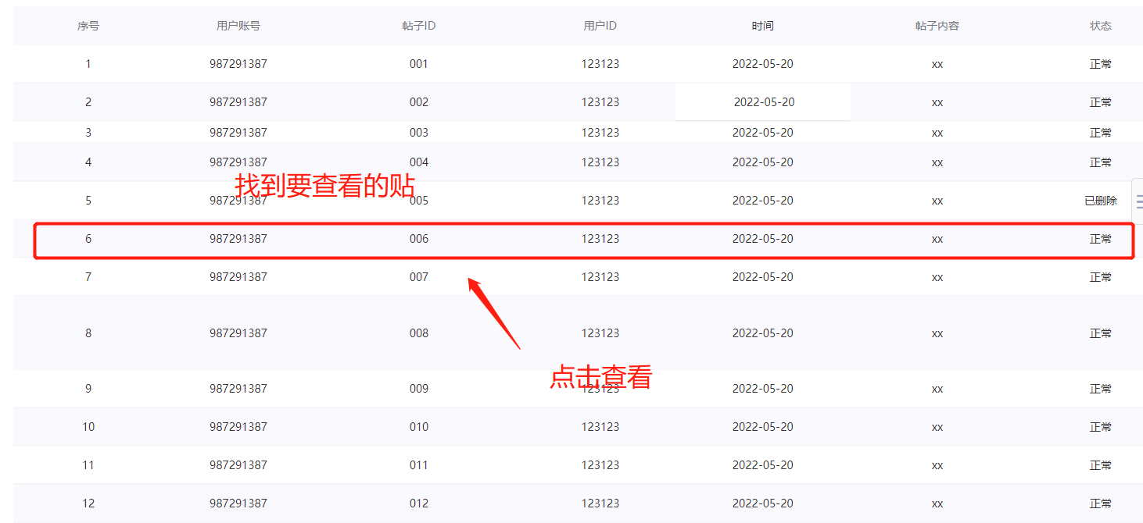

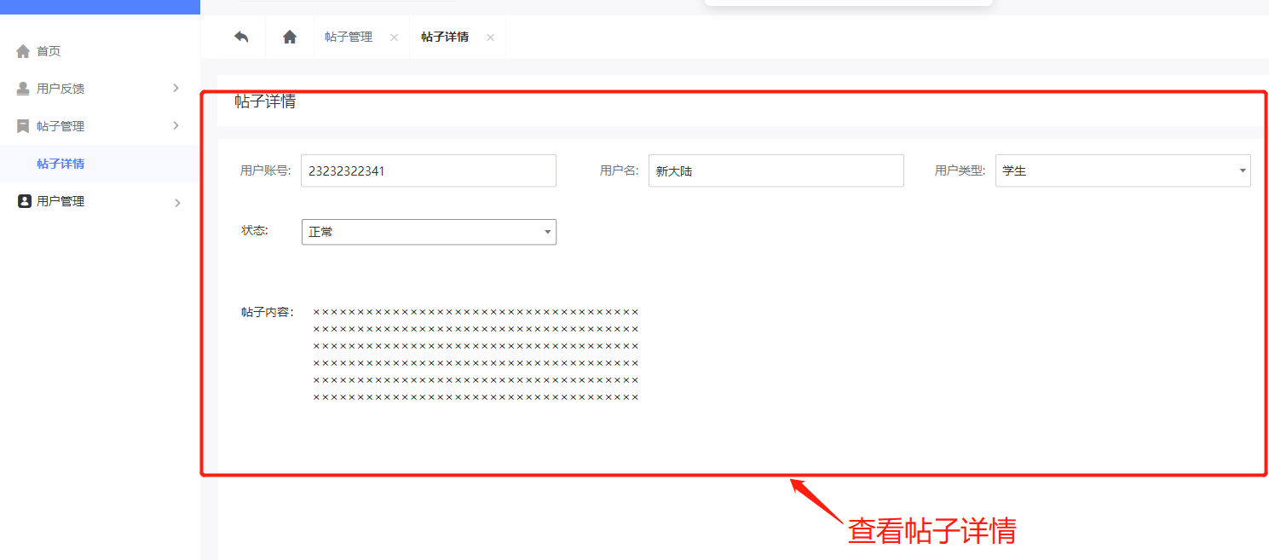

### 4.33举报查看

用例图

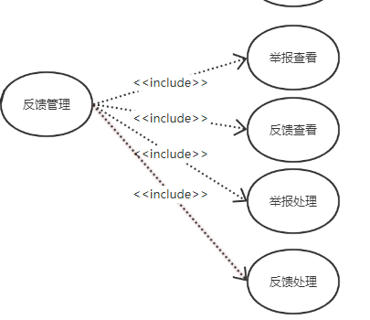

用例描述

|  |  |
| --- | --- |
| ID | RGX-33 |
| 名称 | 举报查看 |
| 创建人 | 郑航舰 |
| 参与者 | 管理员 |
| 优先级 | 高 |
| 触发条件 | 1.点击用户举报按钮 |
| 前置条件 | 1.管理员用户已登录  2.点击用户反馈 |
| 后置条件 | 显示举报信息 |
| 正常流程 | 1.进入用户反馈界面  2.点击用户举报  3.显示举报信息 |
| 扩展流程 | 1a:  1a1: |

对话框图

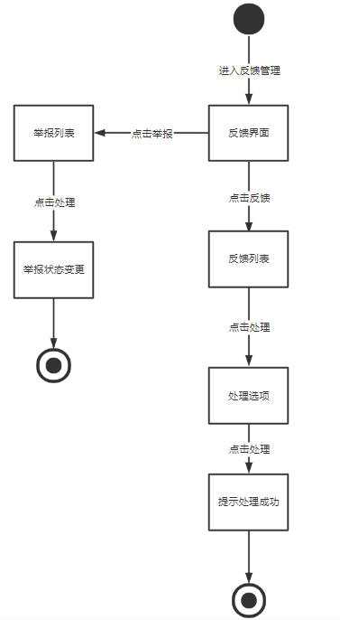

界面原型

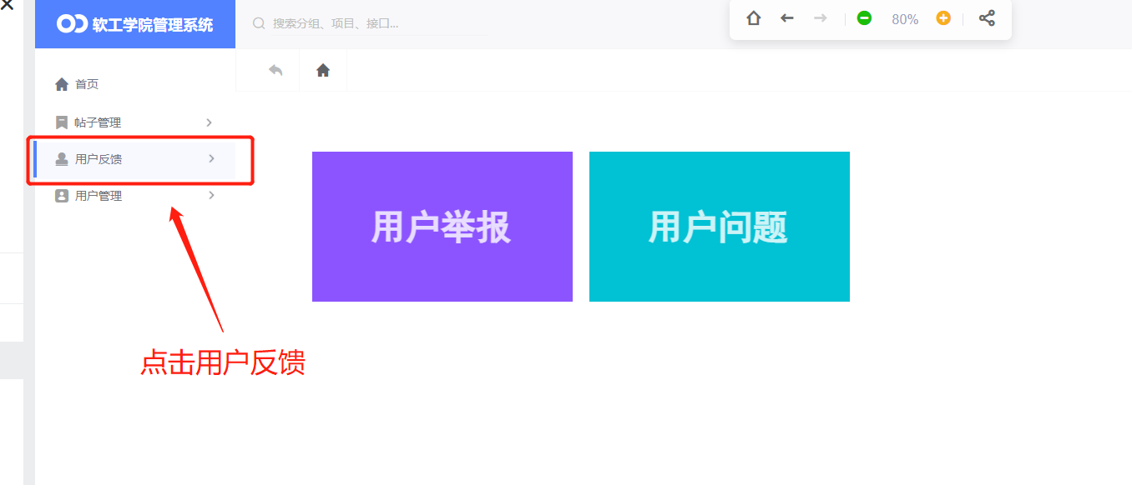

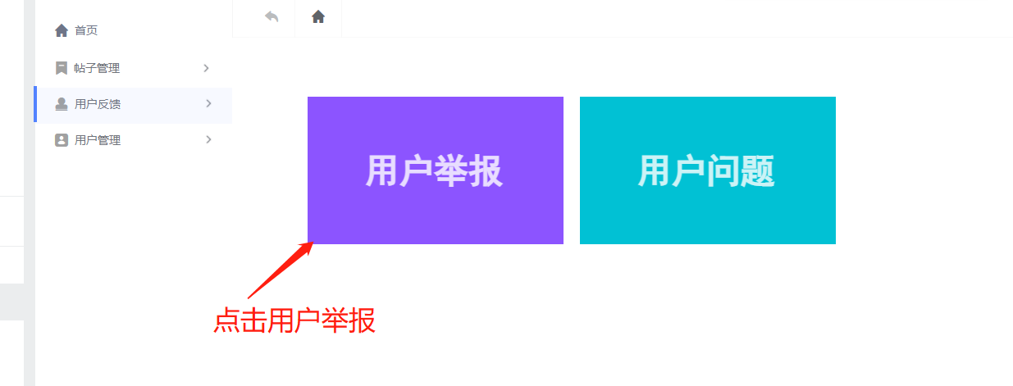

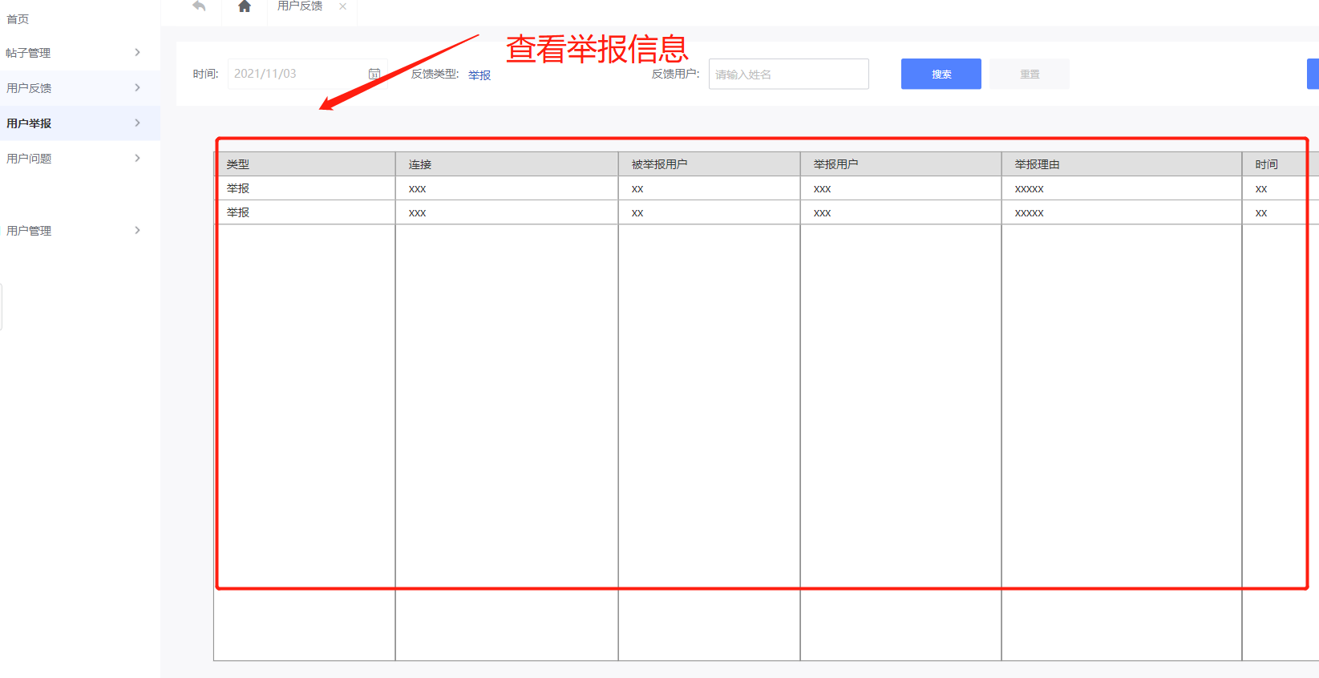

### 4.34反馈查看

用例图



用例描述

|  |  |
| --- | --- |
| ID | RGX-34 |
| 名称 | 举报查看 |
| 创建人 | 郑航舰 |
| 参与者 | 管理员 |
| 优先级 | 高 |
| 触发条件 | 1.点击用户问题按钮 |
| 前置条件 | 1.管理员用户已登录  2.点击用户反馈 |
| 后置条件 | 显示用户反馈问题信息 |
| 正常流程 | 1.进入用户反馈界面  2.点击用户问题  3.显示反馈问题信息 |
| 扩展流程 | 1a:  1a1: |

对话框图



界面原型



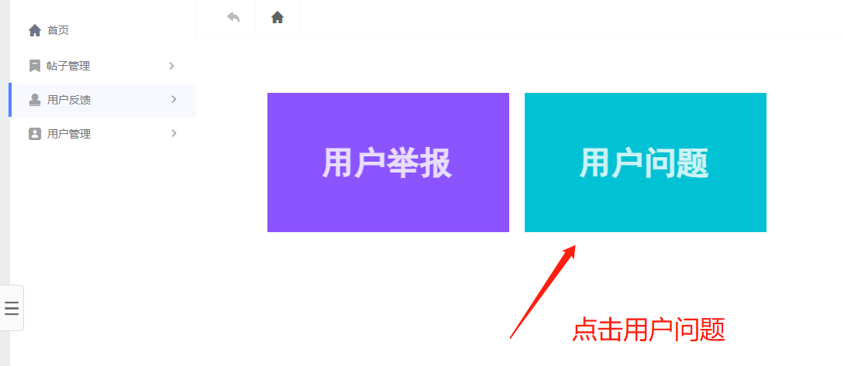

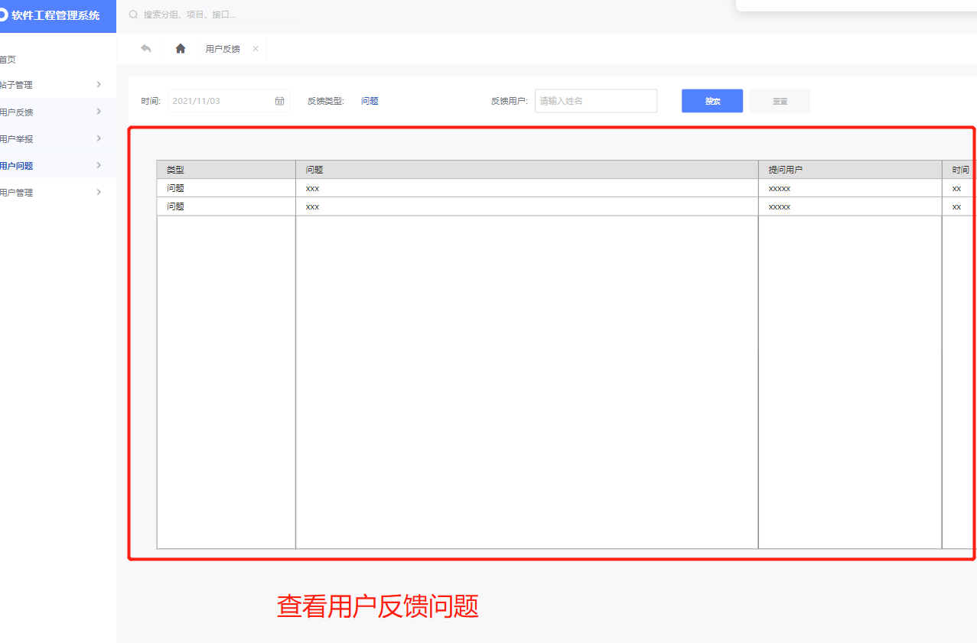

### 4.35反馈处理

用例图



用例描述

|  |  |
| --- | --- |
| ID | RGX-35 |
| 名称 | 反馈处理 |
| 创建人 | 郑航舰 |
| 参与者 | 管理员 |
| 优先级 | 高 |
| 触发条件 | 1.点击处理按钮 |
| 前置条件 | 1.管理员用户已登录  2.点击用户反馈  3.点击用户问题 |
| 后置条件 | 反馈问题状态变更为已处理 |
| 正常流程 | 1.进入用户反馈界面  2.点击用户问题  3.显示反馈问题信息  4.点击处理按钮 |
| 扩展流程 | 1a:  1a1: |

对话框图



界面原型





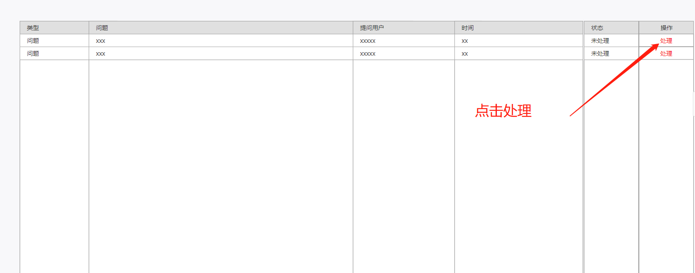

### 4.36举报处理

用例图



用例描述

|  |  |
| --- | --- |
| ID | RGX-36 |
| 名称 | 举报处理 |
| 创建人 | 郑航舰 |
| 参与者 | 管理员 |
| 优先级 | 高 |
| 触发条件 | 1.点击处理按钮 |
| 前置条件 | 1.管理员用户已登录  2.点击用户反馈  3.点击用户举报 |
| 后置条件 | 用户举报状态变更为已处理 |
| 正常流程 | 1.进入用户反馈界面  2.点击用户问题  3.显示举报问题信息  4.点击处理按钮 |
| 扩展流程 | 1a:  1a1: |

对话框图



界面原型





